**院端结算清单上报系统使用手册**



**（v1.0）**

**山大地纬软件股份有限公司**

**2020年11月**

## 1.系统简介

### 功能介绍

#### 1.1.1 进入系统

打开<http://10.59.192.198:8080/unit>进入院端用户登录页面，输入用户名，密码点击登录。



图1.1-1

#### 1.1.2 首页

如图1.1-2所示为结算清单上报系统的首页，首页可以根据日期搜索条件对当前医院的清单上报总数，待校验清单数量，已校验清单数量以及校验不合格的清单数量进行查询展示，点击对应的按钮可以跳转页面进行详细展示；页面同时还显示了结算清单上报趋势以及质控结果占比信息图，结算清单上报趋势图主要对当前月份之前的12个月份的上报清单总数合格清单数量以及不合格清单数量进行展示；质控结果占比图主要对清单的合格数以及缺陷数占比进行展示。

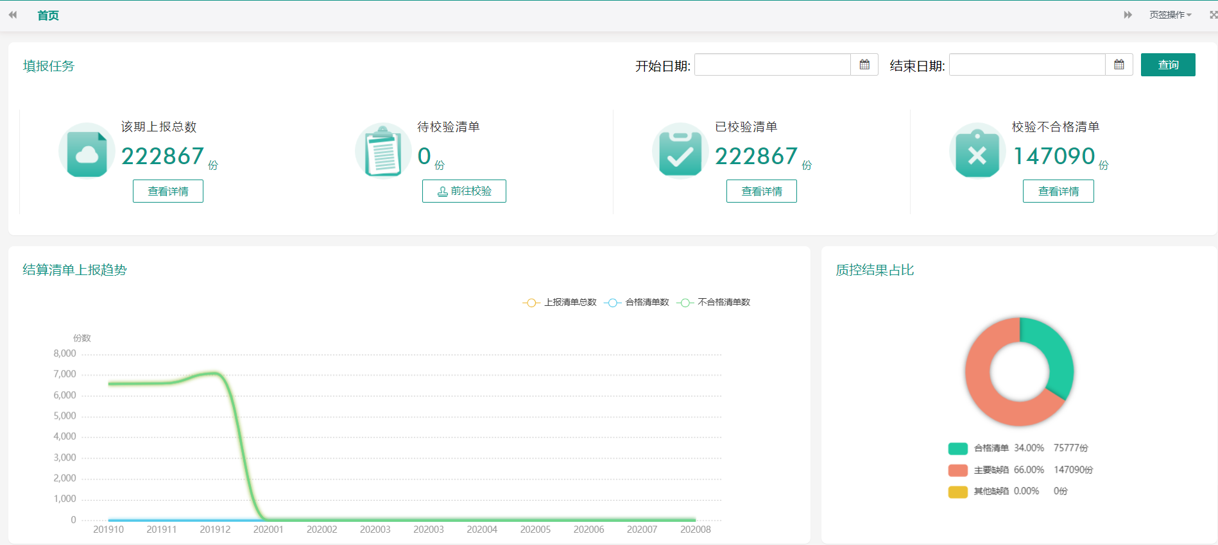

图1.1-2

#### 1.1.3 主要功能

1.信息填报。

2.上报汇总。

3.清单校验。

4.质控分析。

5.编码对照。

6.系统管理。

7.分组结果反馈。

## 信息填报

信息填报由待填报、审核上报、上报清单修改三部分组成。

### 待填报

在待填报界面可以根据开始日期、结束日期、科室以及筛选等查询条件筛选查询待填报的数据，如图2.1-1

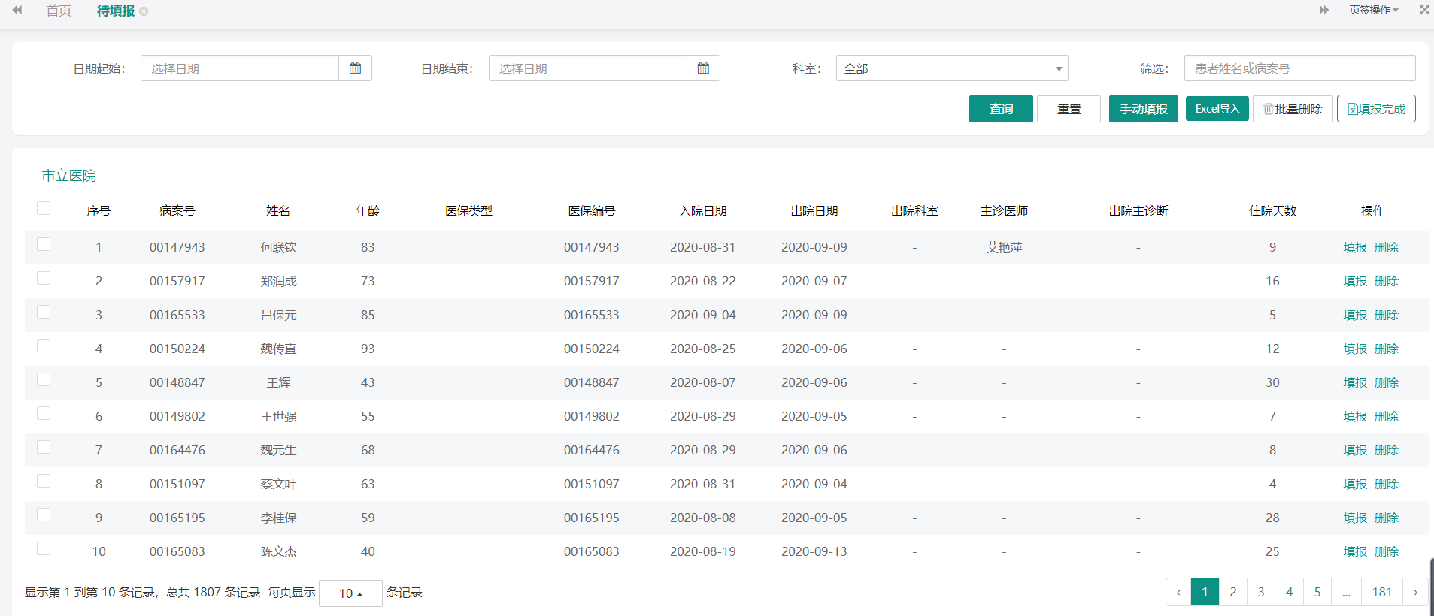

图2.1-1

#### 2.1.1手动填报

点击手动填报按钮进入填报界面，填写病例信息点击保存，完成填报操作，如图2.1-2，点击填报完成按钮时，清单状态由待填报变为待上报。

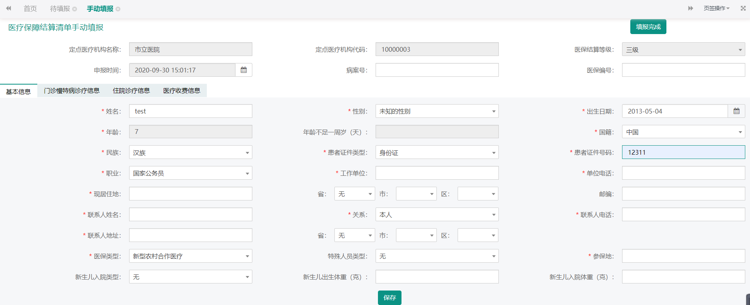图2.1-2

#### 2.1.2 Excel导入

点击Excel导入按钮，在弹出窗口中可以下载模板，根据模板格式填写完信息后，上传导入文件，点击导入按钮完成导入操作，此时所有清单的状态为待填报，如图2.1-3

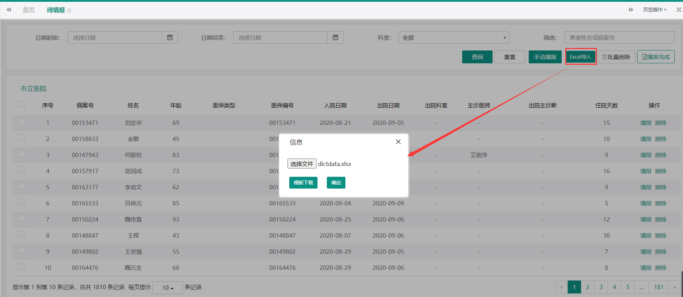

图2.1-3

#### 2.1.3填报

点击填报按钮时，可以对已经填报的结算清单进行修改，点击保存完成修改操作，修改完毕后可以点击填报完成按钮，此时结算清单状态由待填报改为待上报，如图2.1-4

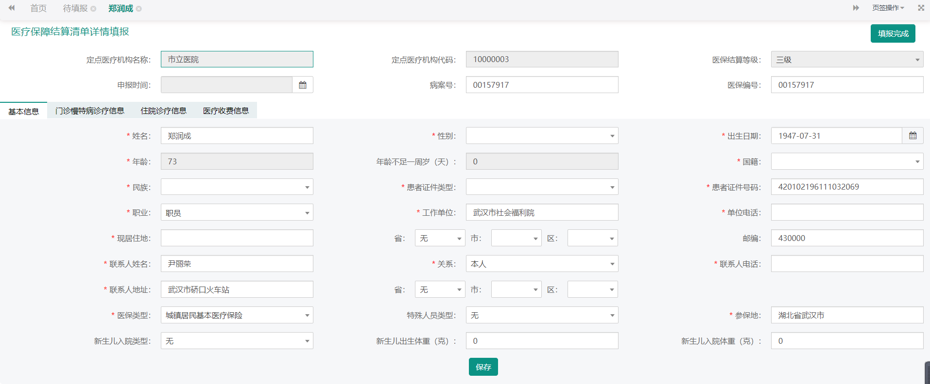

图2.1-4

#### 2.1.4填报完成

点击填报完成按钮，弹出信息提示框，根据选中的记录对填报的数据进行批量操作，已选中的结算清单状态由待填报变为待上报，若未选中表格中数据则对表格中所有数据进行填报完成操作，此时表格中所有数据状态由待填报变为待上报，如图2.1-5

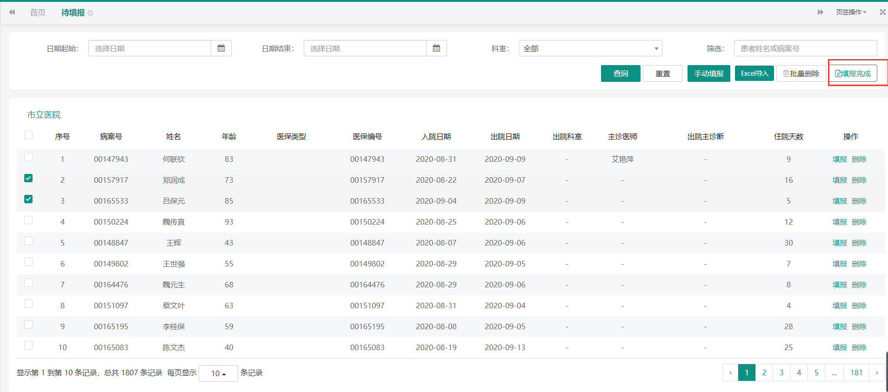

图2.1-5

#### 2.1.5批量删除

当未选中表格中数据点击批量删除时，会提示请至少选择一行数据，当选中表格中数据时，点击批量删除按钮，弹出提示框点击确定按钮时，可以对已选中的数据进行批量删除，如图2.1-6

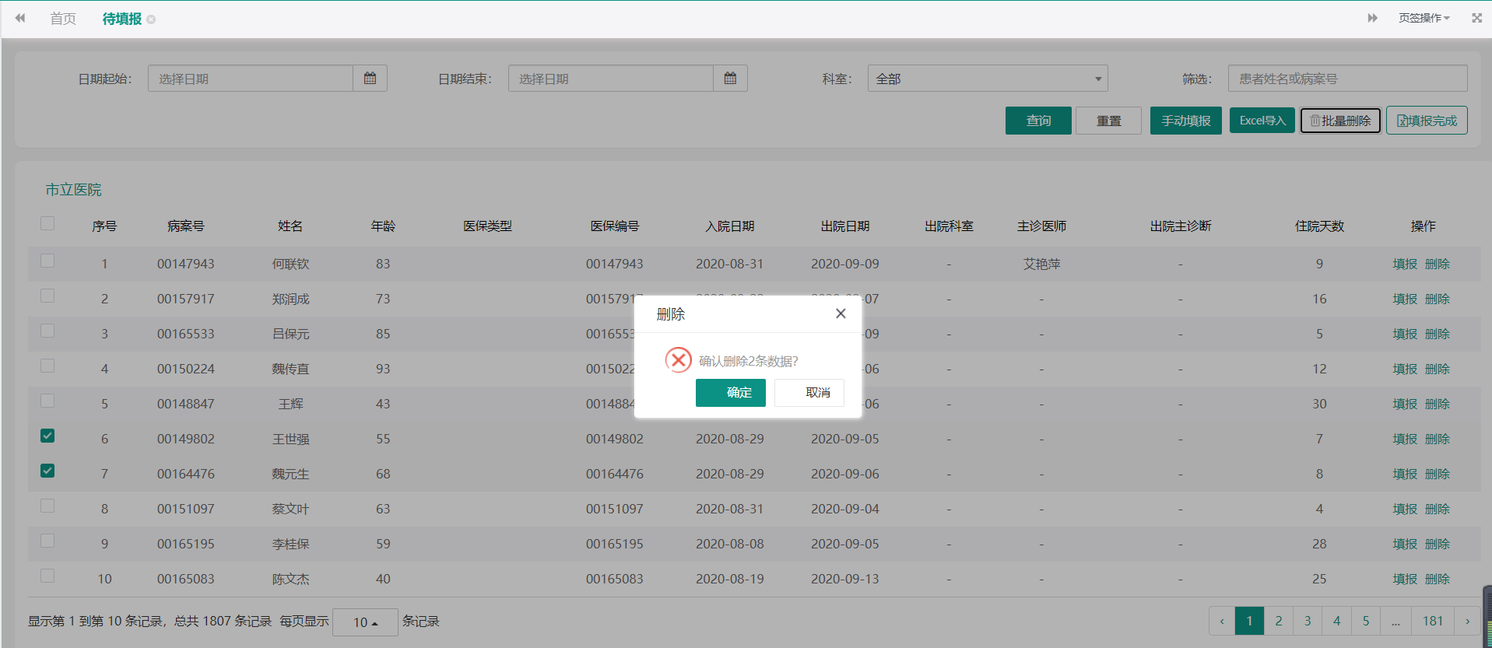

图2.1-6

### 审核上报

在审核上报界面可以根据开始日期、结束日期以及科室查询条件筛选查询该条件下所有待上报的结算清单信息，如图2.2-1

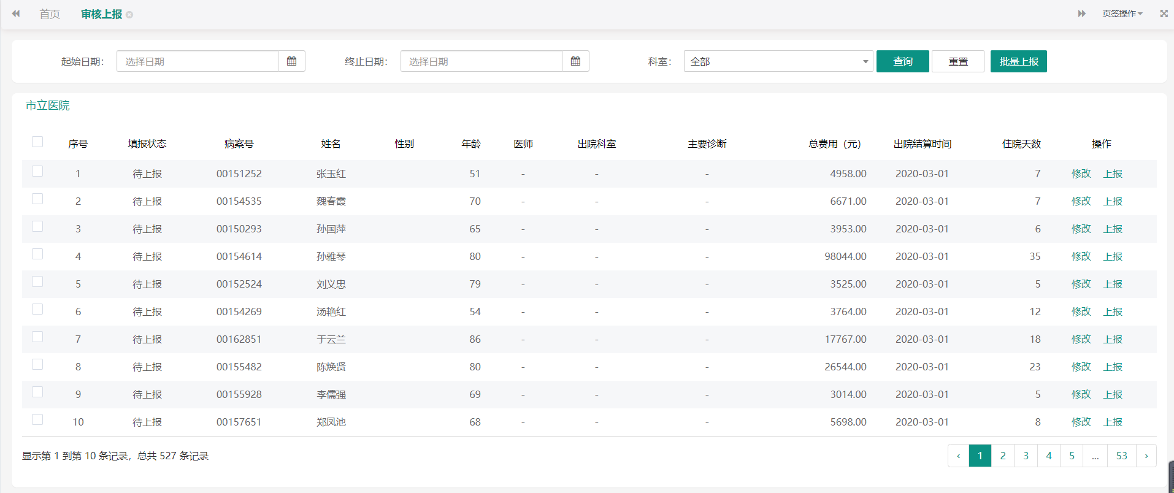

图2.2-1

#### 2.2.1修改

当在数据表格中点击修改按钮时，进入该病例的详细信息界面，此时可以对结算清单信息进行修改，如图2.2-2，点击保存时修改完成，修改完成后可以点击上报完成按钮，点击上报完成按钮时，该清单状态由待上报变为待校验，结算清单上报至局端系统。

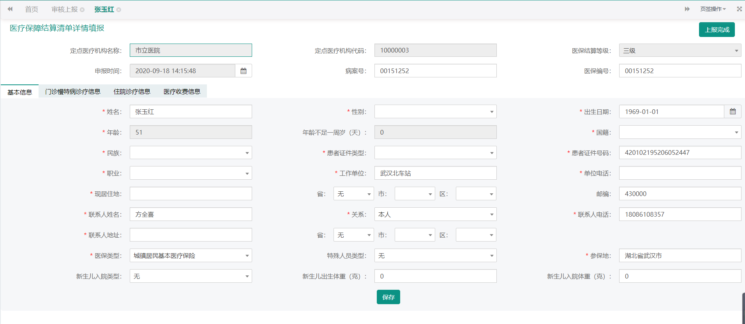

图2.2-2

#### 2.2.2上报

当点击数据表格中上报按钮时，上报到局端系统，该结算清单状态由待上报变为待校验，如图2.2-3

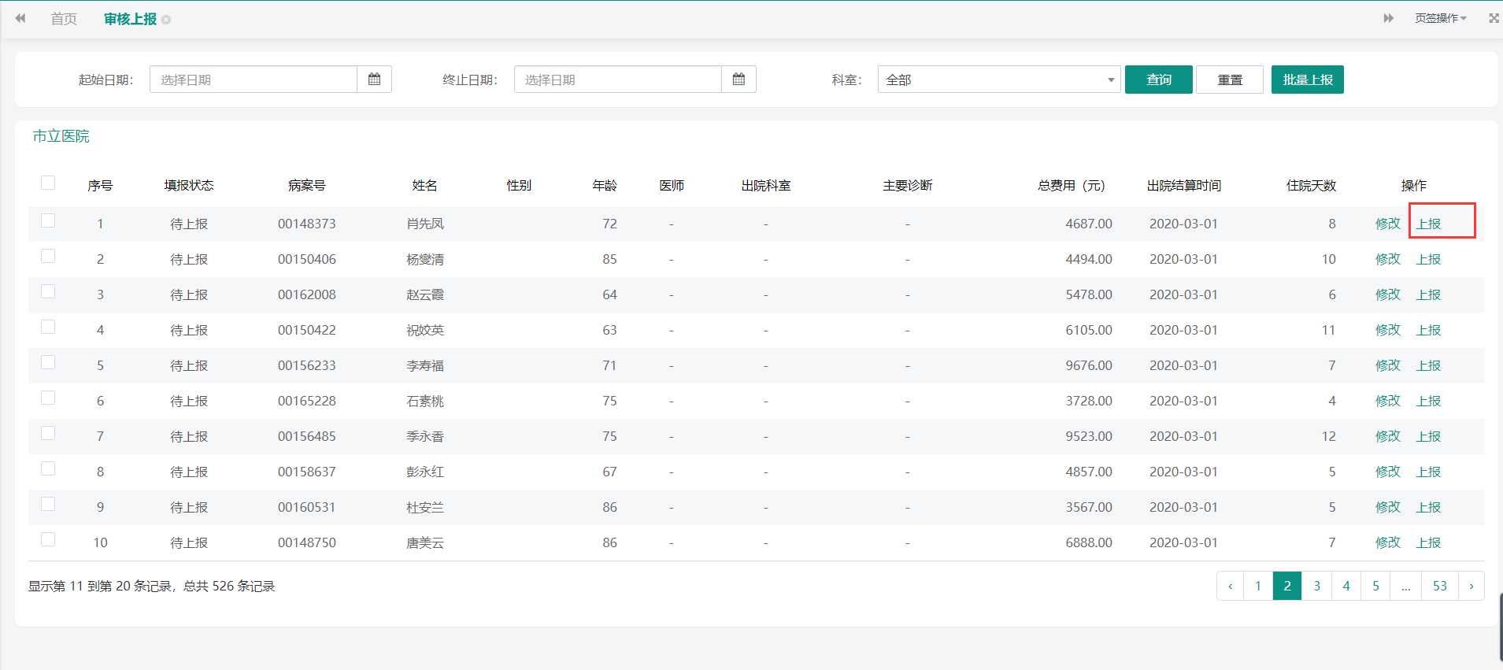

图2.2-3

#### 2.2.3批量上报

当选中数据表格中数据点击批量上报按钮时弹出提示框，点击确定，完成选中数据的上报操作，当没有选中数据表格中数据时，点击批量上报则对表格中所有数据进行上报操作，此时结算清单状态由待上报变为待审核，如图2.2-4

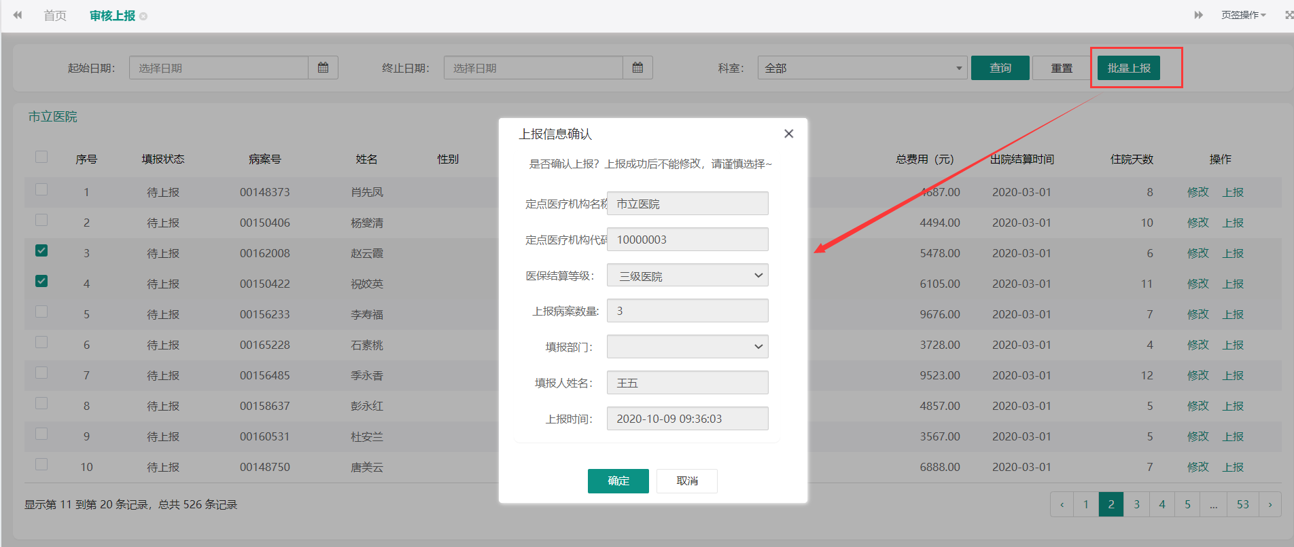

图2.2-4

### 上报清单修改

在上报清单修改界面可以根据起始日期，结束日期，逻辑性违规以及完整性违规等查询条件对所有校验不合格的数据进行筛选查询，如图2.3-1

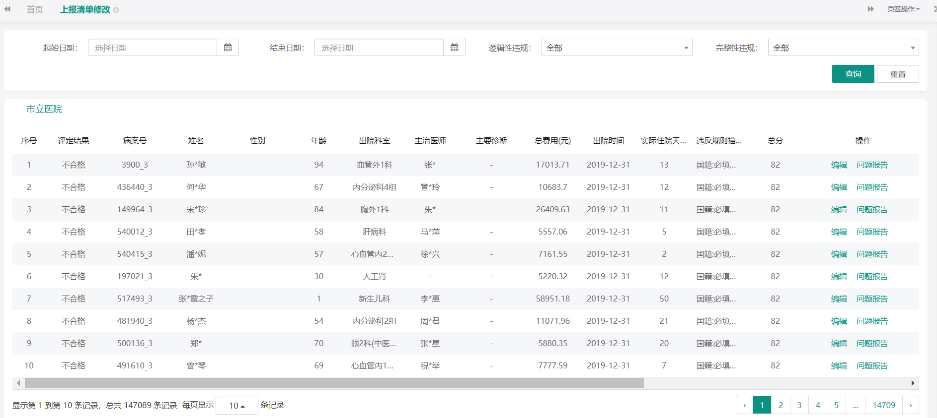

图2.3-1

#### 2.3.1编辑

当点击数据表格中编辑按钮时，进入该病例详细信息界面，可以对病例信息进行修改，点击保存，完成修改操作，当点击填报完成时，该清单状态由待填报变为带上报，如图2.3-2

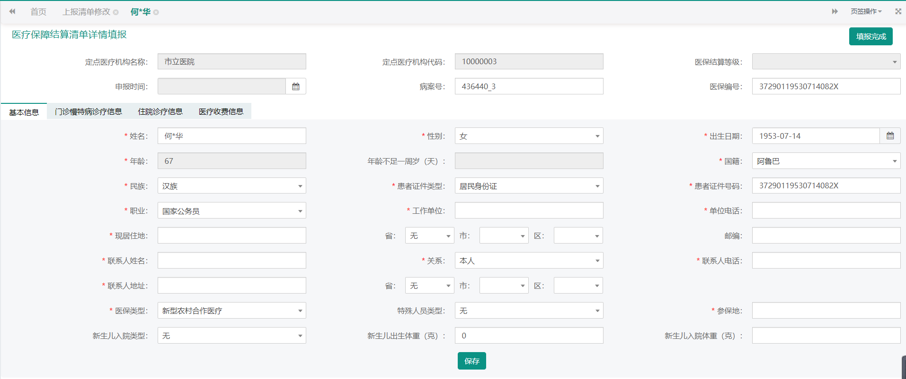

图2.3-2

#### 2.3.2问题报告

当点击数据表格中问题报告时，可以对该病例违反的统计规则、评定等级、质量评定结果以及各类得分情况进行查看，如图2.3-3

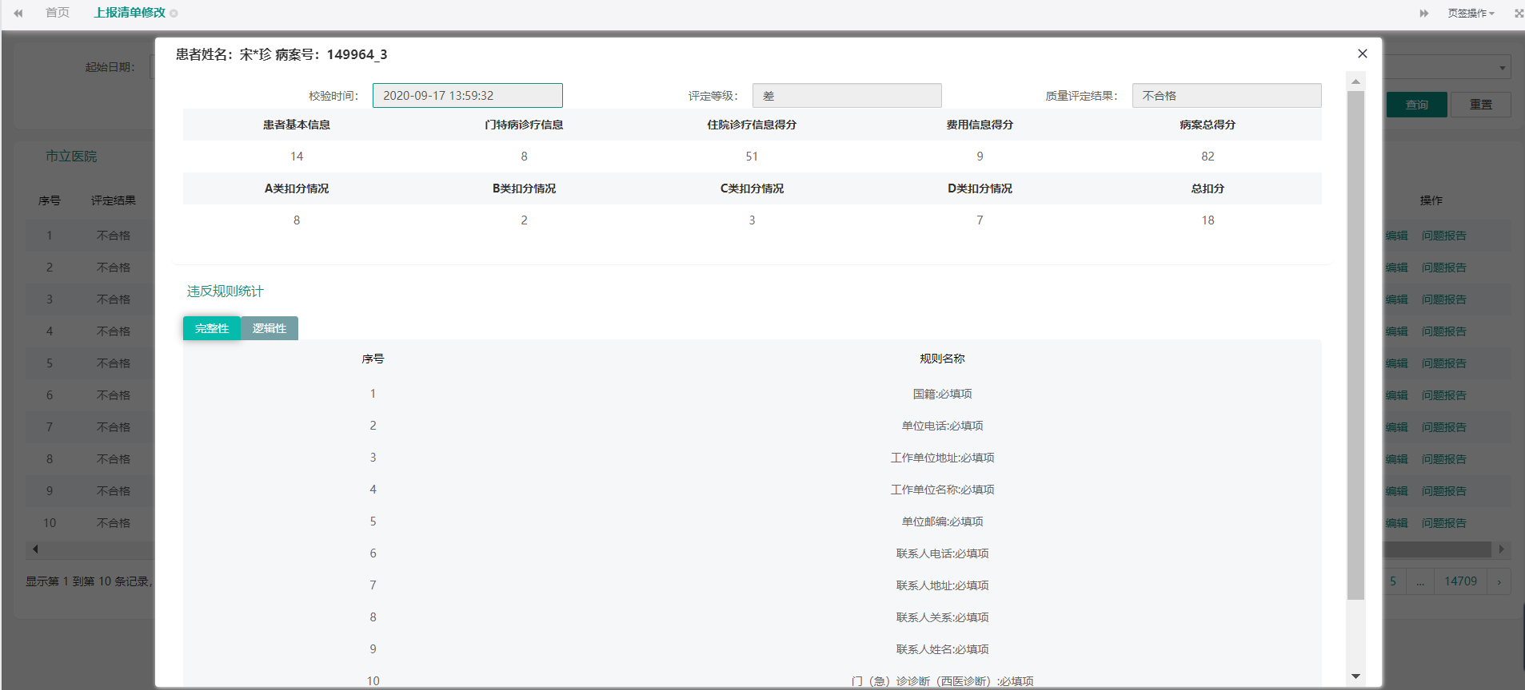

图2.3-3

## 上报汇总

上报汇总界面由上报统计和上报清单明细两部分组成。

### 上报统计

上报统计界面主要通过数据表格的形式对当前医院的结算清单总量，待校验以检验清单数量等进行展示，如图3.1-1，当点击病例详情时，可以对当前医院下的所有病例信息进行详细展示，如图3.1-2

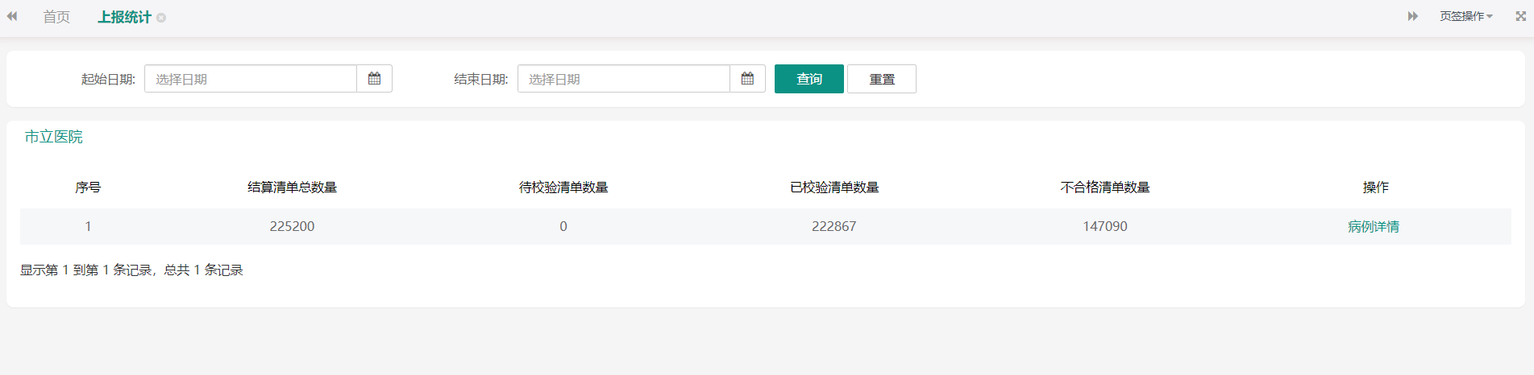

图3.1-1

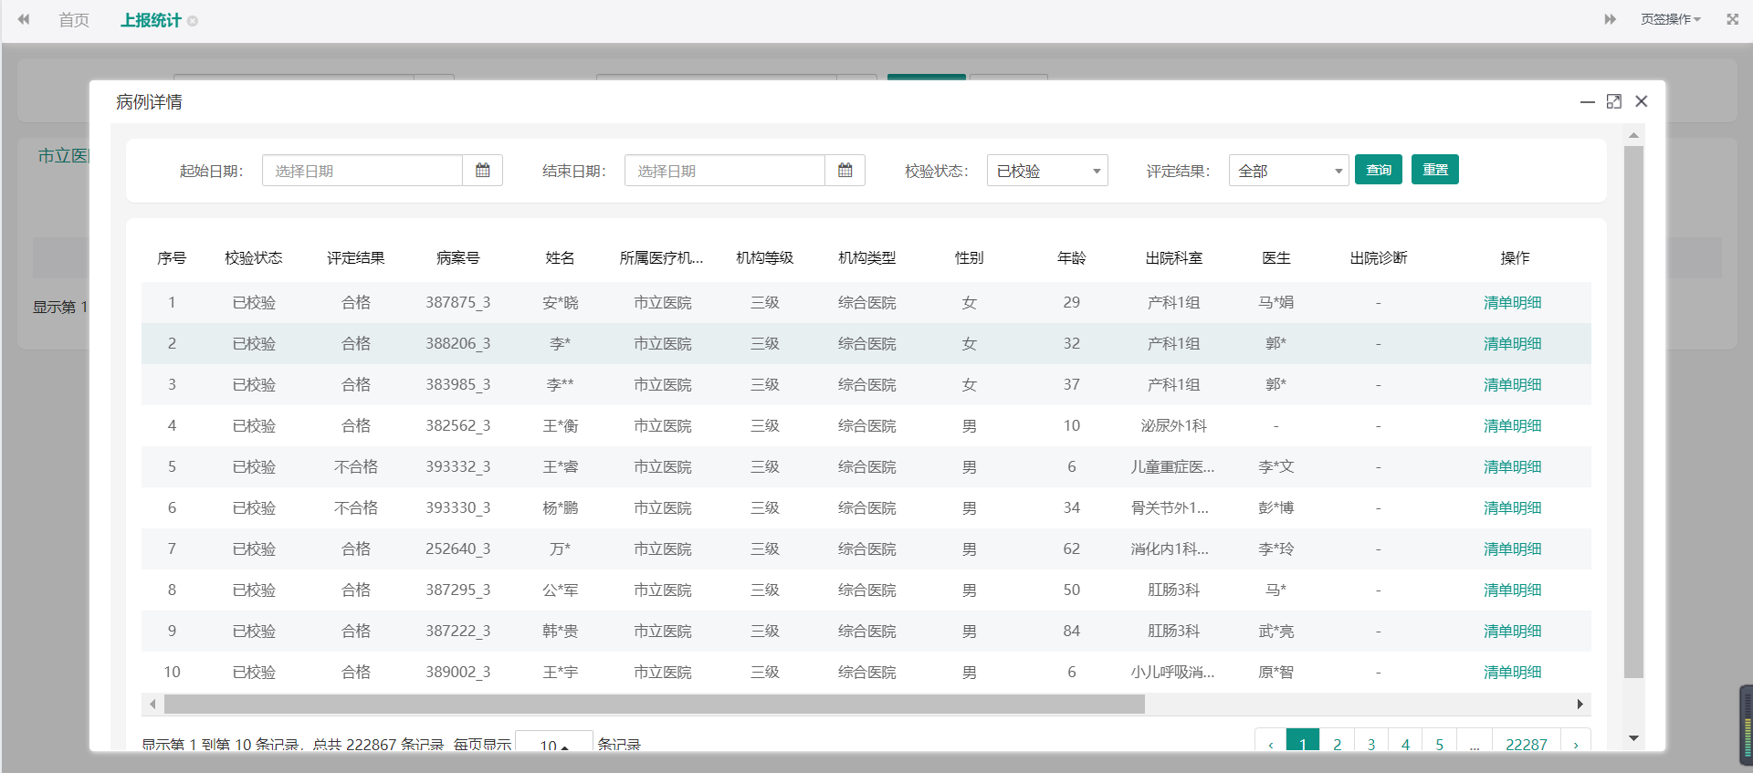

图3.1-2

### 上报清单明细

在上报清单明细界面，可以根据查询条件对数据进行筛选查询，当清单状态为待校验时隐藏评定结果查询条件，如图3.2-1所示，当清单状态为已校验时，显示评定结果查询条件，如图3.2-2所示，点击查询时可以看到当前医院下的所有病例信息。

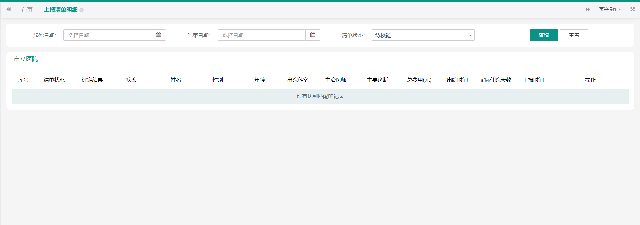

图3.2-1

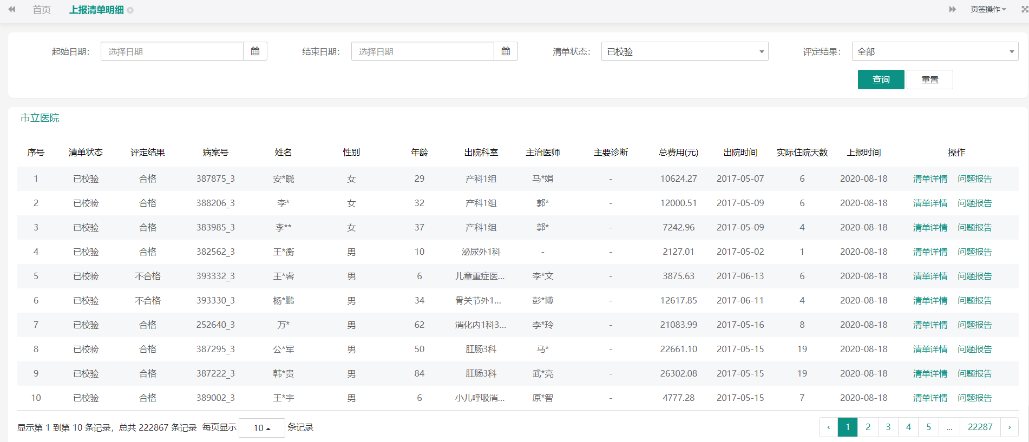

图3.2-2

## 质控分析

### 质控合格率统计

#### 4.1.1质控合格率统计汇总

在统计汇总界面可以根据查询条件，对已校验清单数量，合格清单数量，主要问题清单数量等数据进行展示，通过图表的形式对清单质量合格率，数据质量主要缺陷占比等进行了更加直观的展示，如图4.1-1所示。

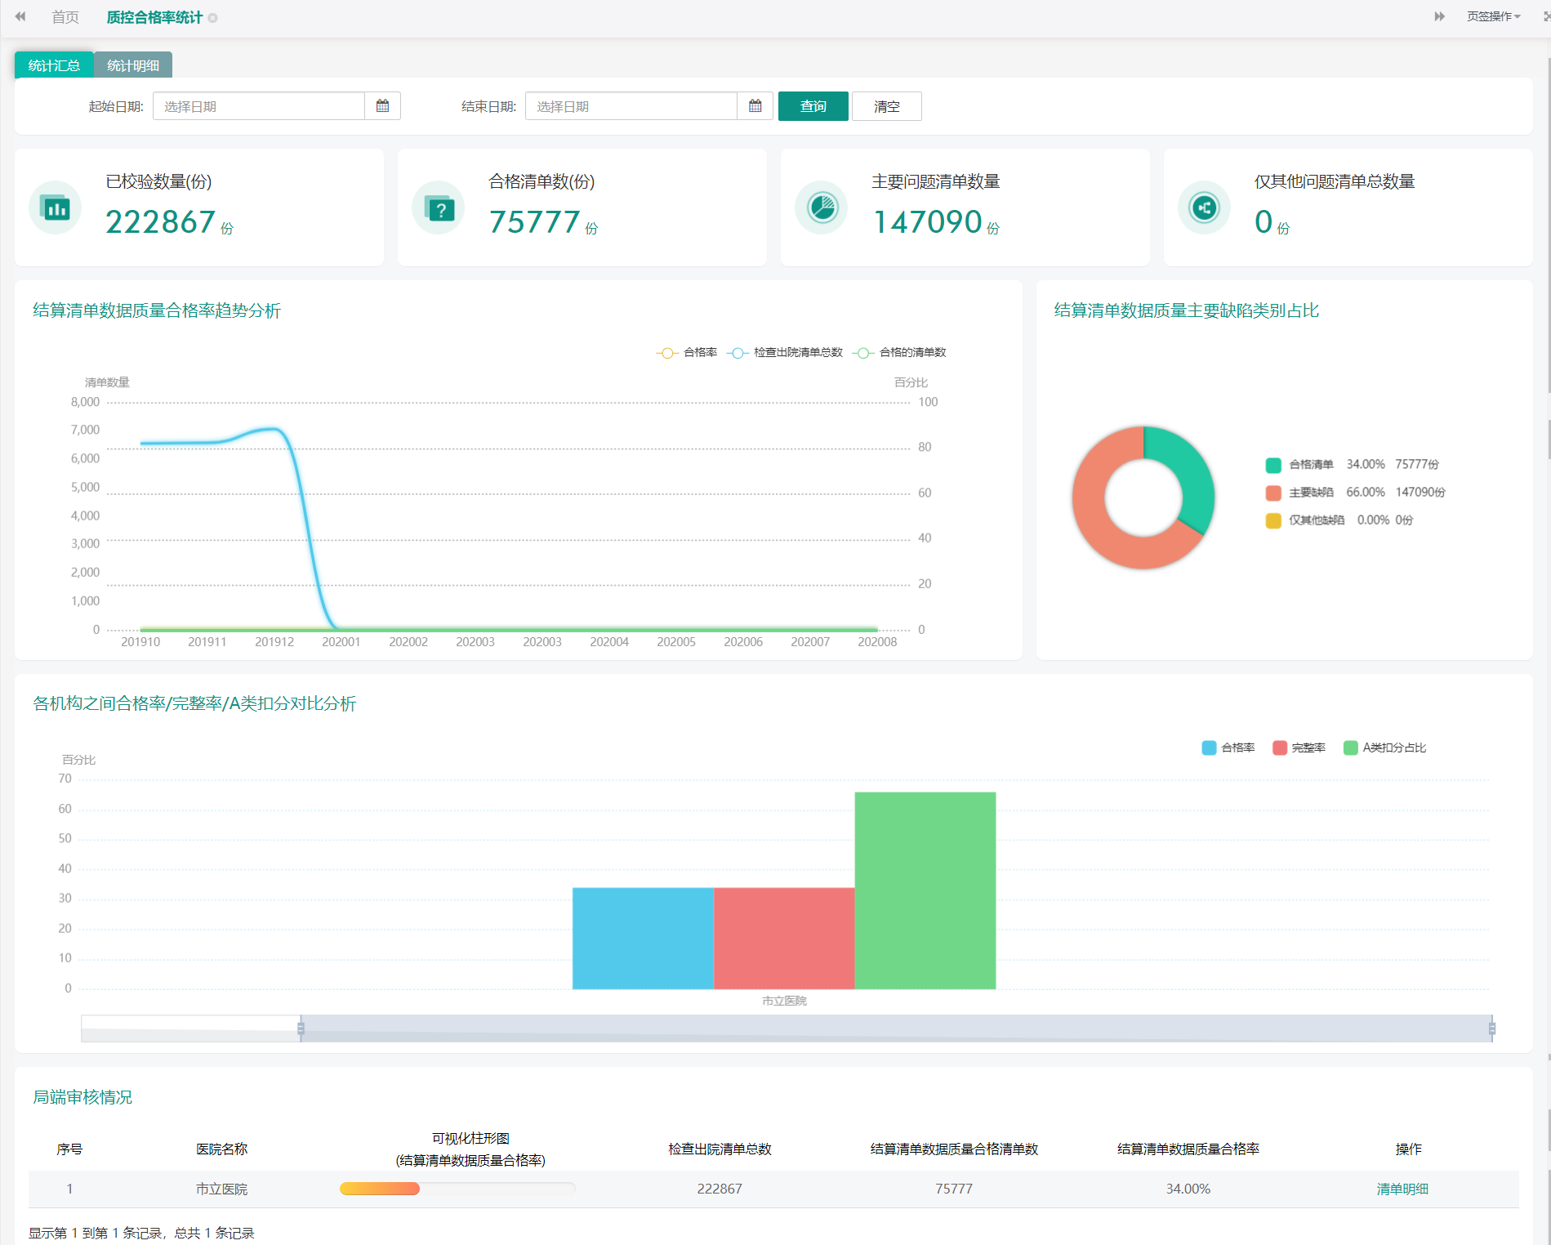

图4.1-1

#### 4.1.2质控合格率统计明细

在统计明细界面，可以根据查询条件对数据进行筛选查询，当点击查询时，可以展示当前医院下的合格清单数量，不合格清单数量，合格率等数据，如图4.1-2所示

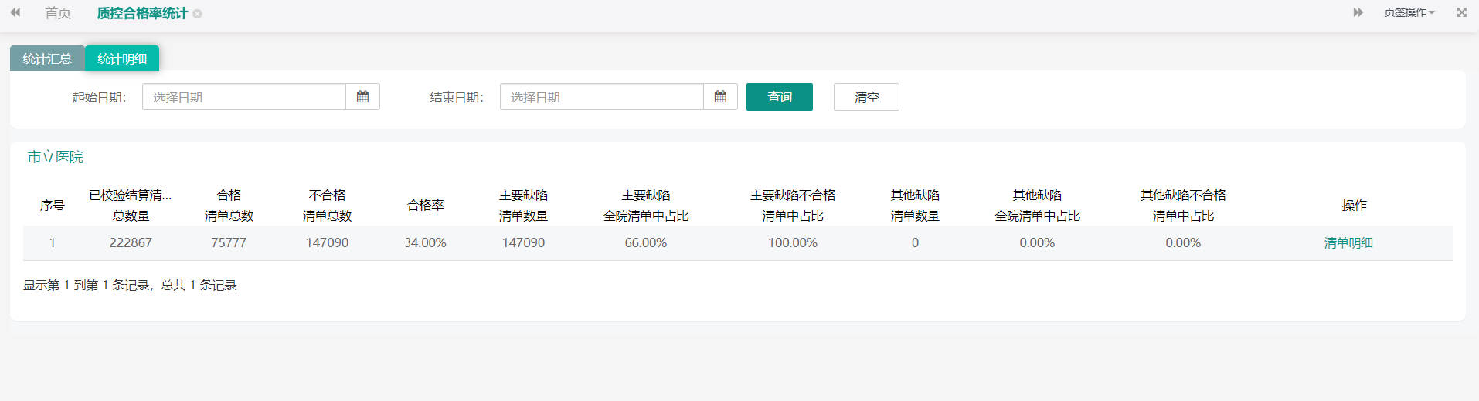

图4.1-2

### 质控得分统计

#### 4.2.1质控得分统计汇总

在质控得分统计汇总界面，可以根据查询条件对数据进行筛选查询，当点击查询按钮时，可以展示当前医院的数据质量总得分、数据质控总体评定等级等，如图4.2-1

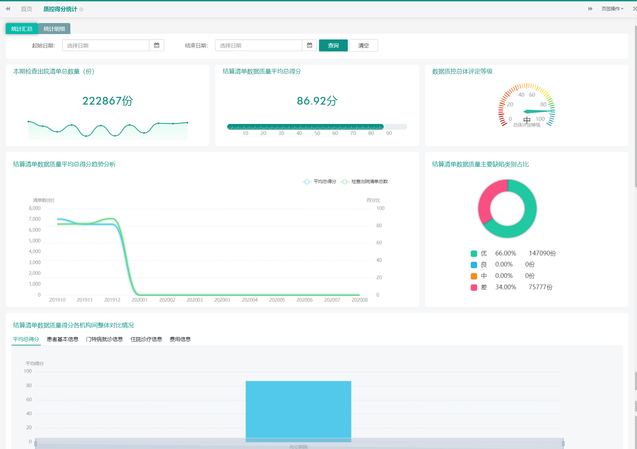

图4.2-1

#### 4.2.2质控得分统计明细

在统计明细界面，可以根据查询条件查询当前医院所有结算清单的基本信息得分、门诊慢特病诊疗信息得分、住院诊疗信息得分以及费用信息得分等，如图4.2-2

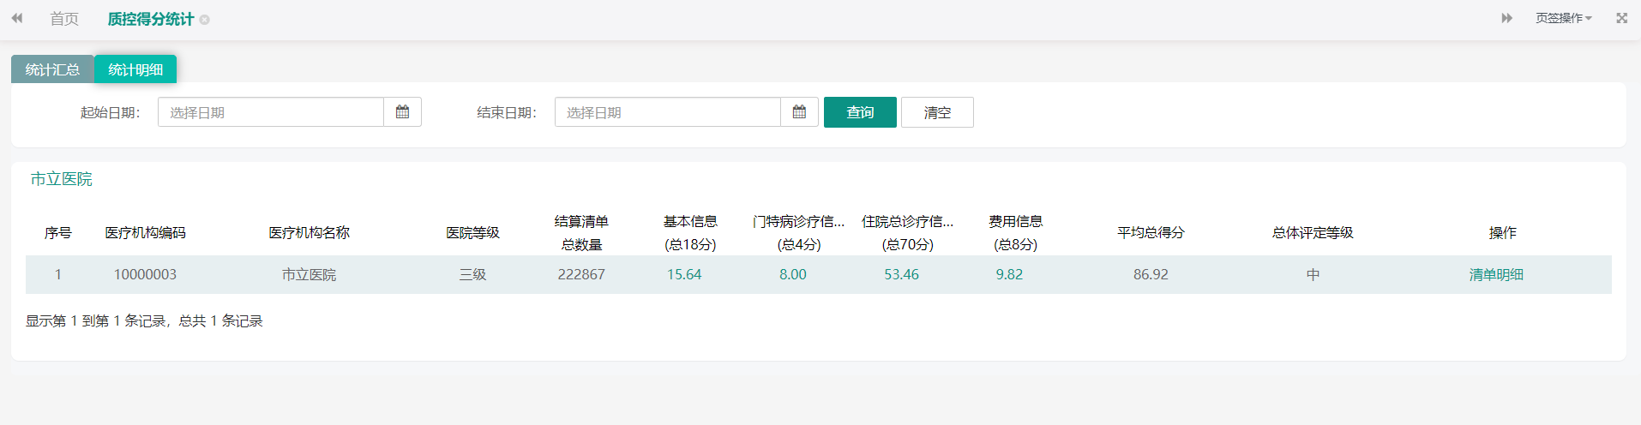

图4.2-2

### 质控规则统计

#### 4.3.1质控规则统计汇总

在质控规则汇总界面主要对该医院下的数据质量进行汇总展示，如图4.3-1

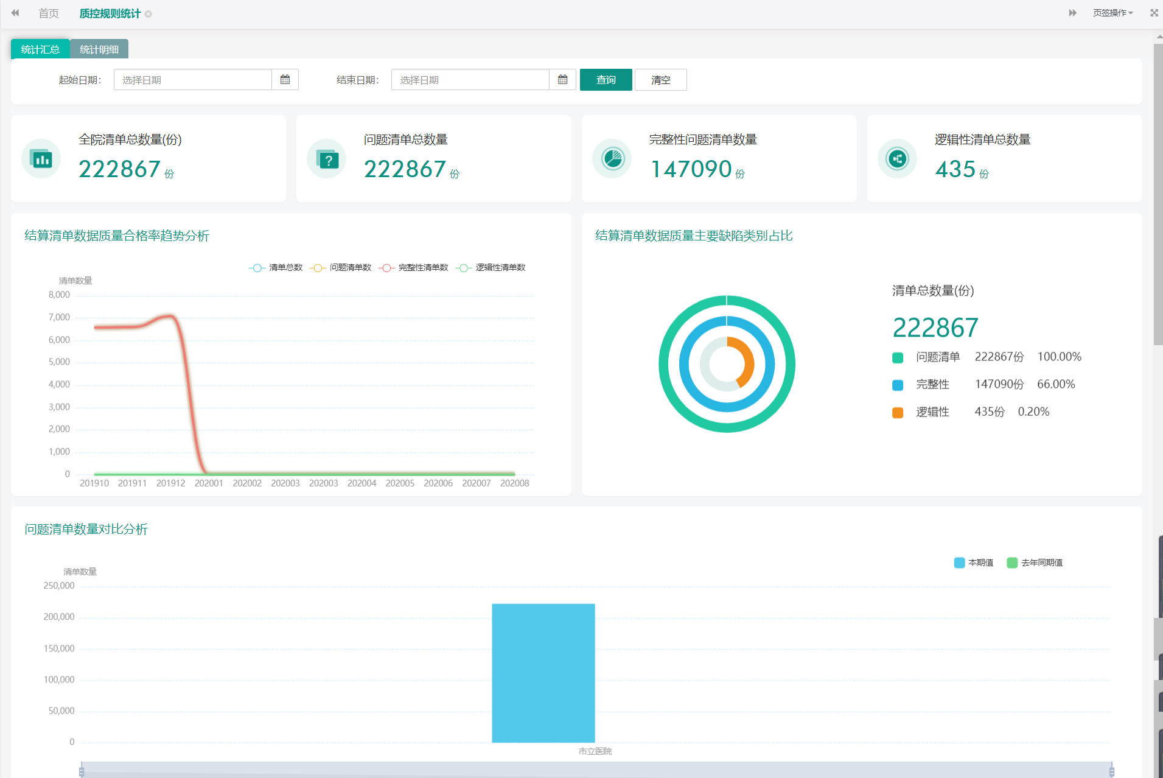

图4.3-1

#### 4.3.2质控规则统计明细

在质控规则统计明细界面，主要对违反规则进行了排名展示，如图4.3-2

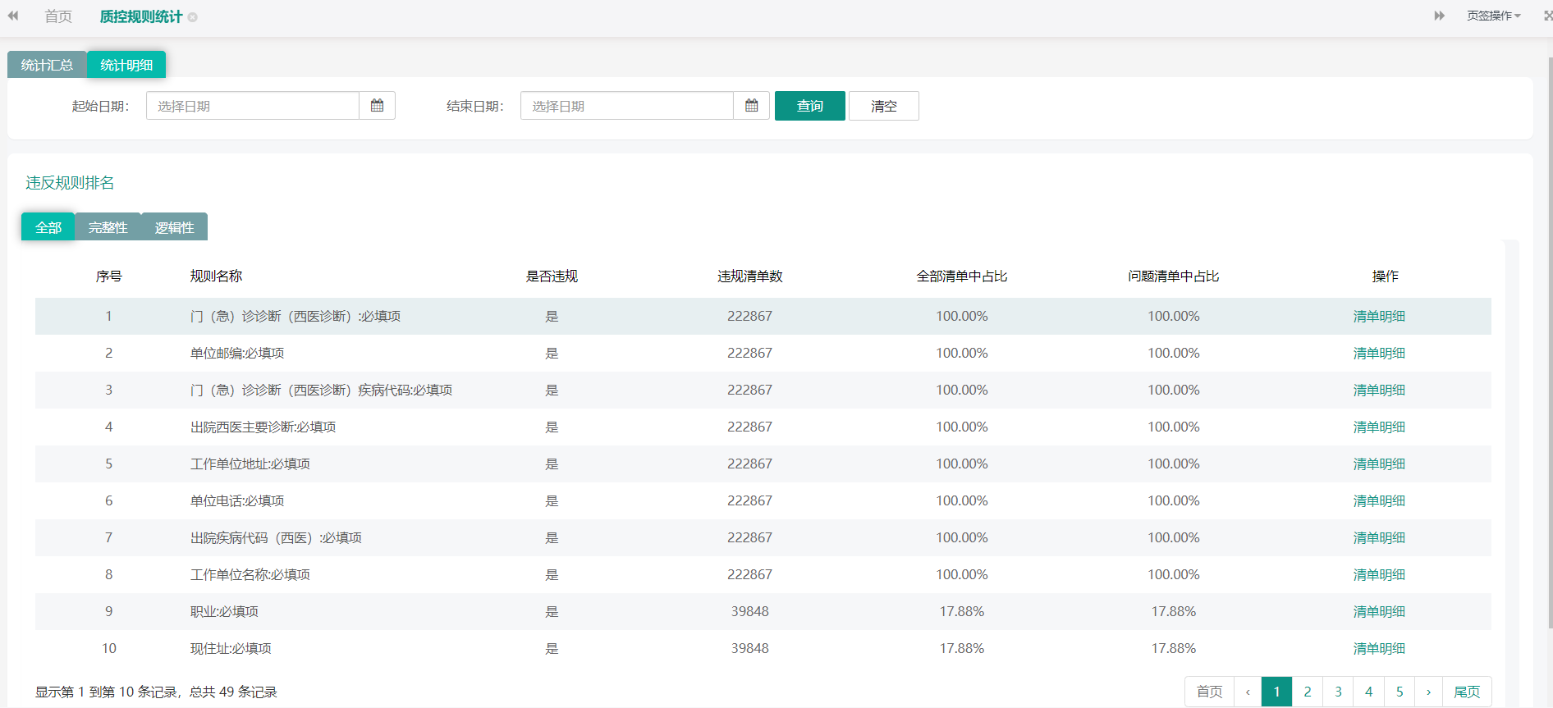

图4.3-2

### 4.4 质控清单明细

在质控清单明细界面对当前医院所有病例的得分情况，违反规则情况等进行了详细展示，如图4.4-1，点击清单详情时，可以查看该病例的详细信息，点击问题报告时可以查看病例违反规则、评定等级等信息。

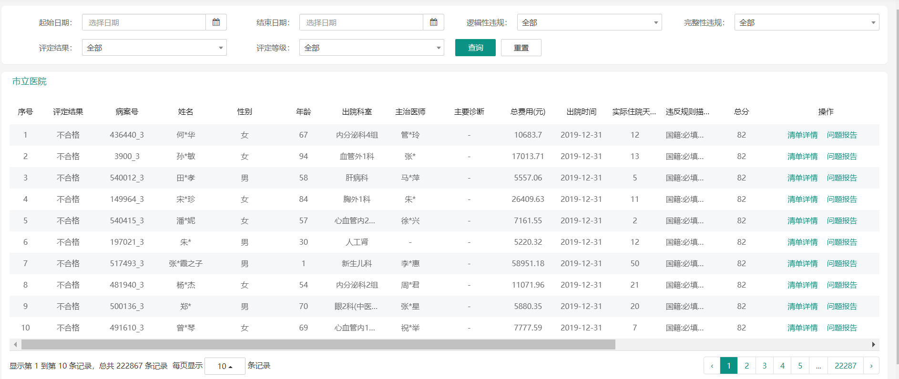

图4.4-1

## 编码对照

编码对照模块主要由智能编码对照、医院编码管理、医保编码管理三部分组成。

### 智能编码对照

在智能编码对照界面可以对当前医院的编码对照结果进行查看，如图5.1-1所示

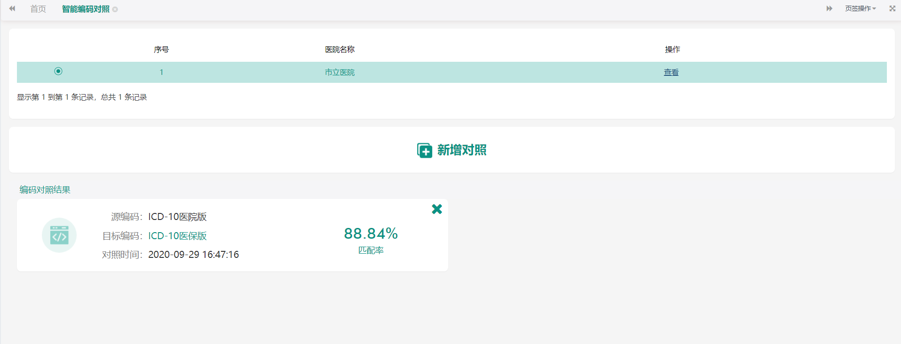

#### 5.1.1新增对照

当点击新增对照时，弹出新增对照界面，选择源对照项目与目标对照项目点击开始匹配，如图5.1-2

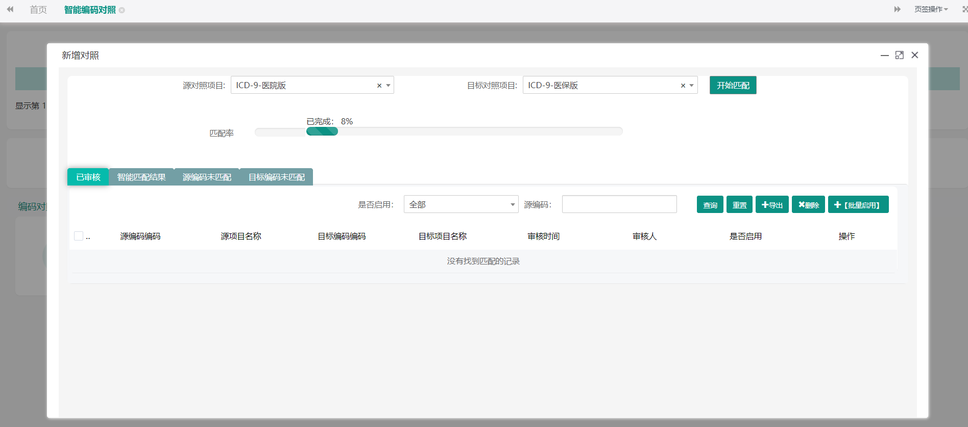图5.1-2

#### 5.1.2编码对照结果

匹配完成后点击对照结果进入对照结果界面，如图5.1-3

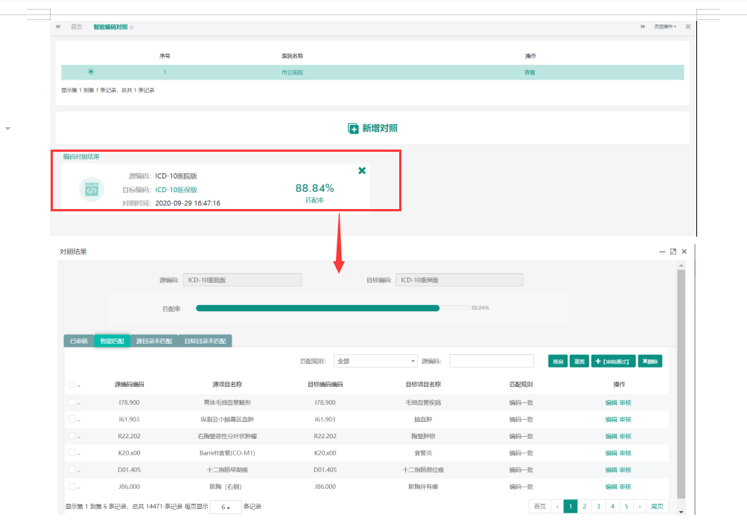

1. 智能匹配界面：

（1）审核：在智能匹配界面点击审核按钮时，如图5.1-4，点击确定审核通过，该编码匹配成功

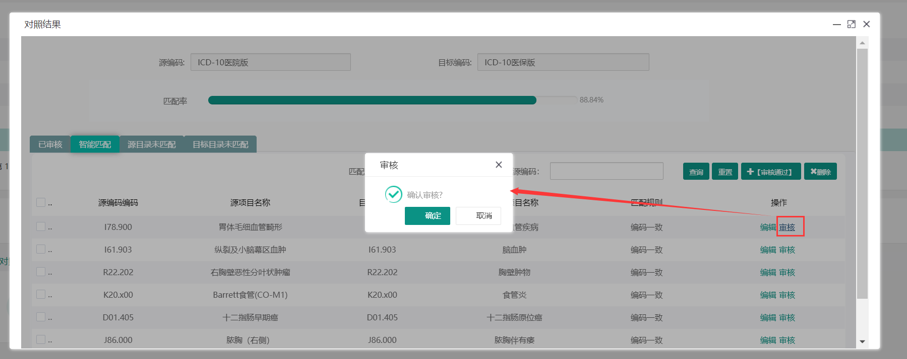

图5.1-4

1. 审核通过：当点击审核通过按钮时，可以对匹配项目进行批量审核，如图5.1-5，点击确定时，批量审核通过。

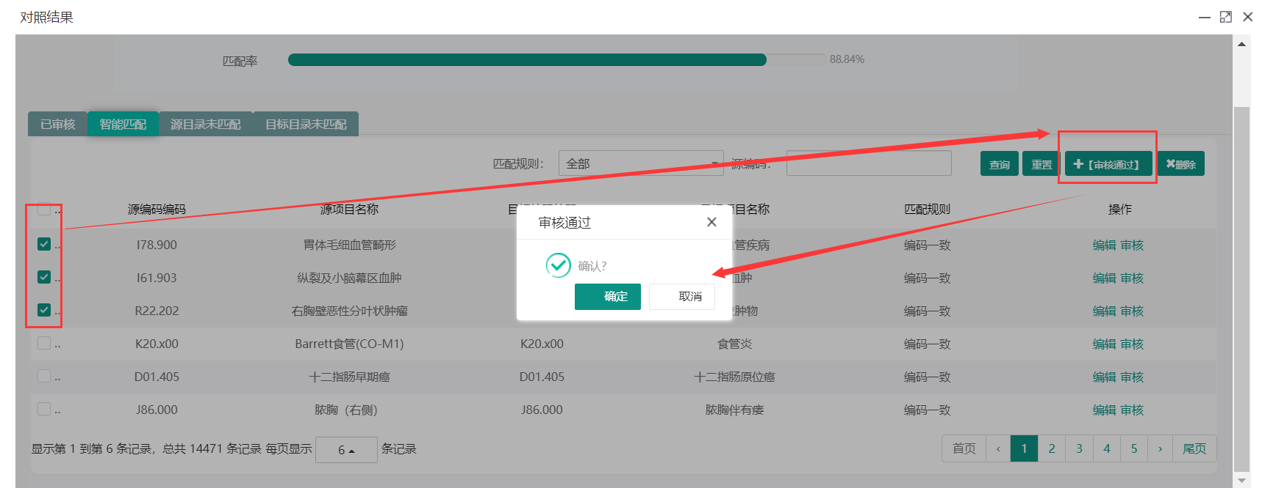

图5.1-5

1. 删除：当点击删除按钮时可以对匹配记录进行删除，如图5.1-6，点击确定时删除成功

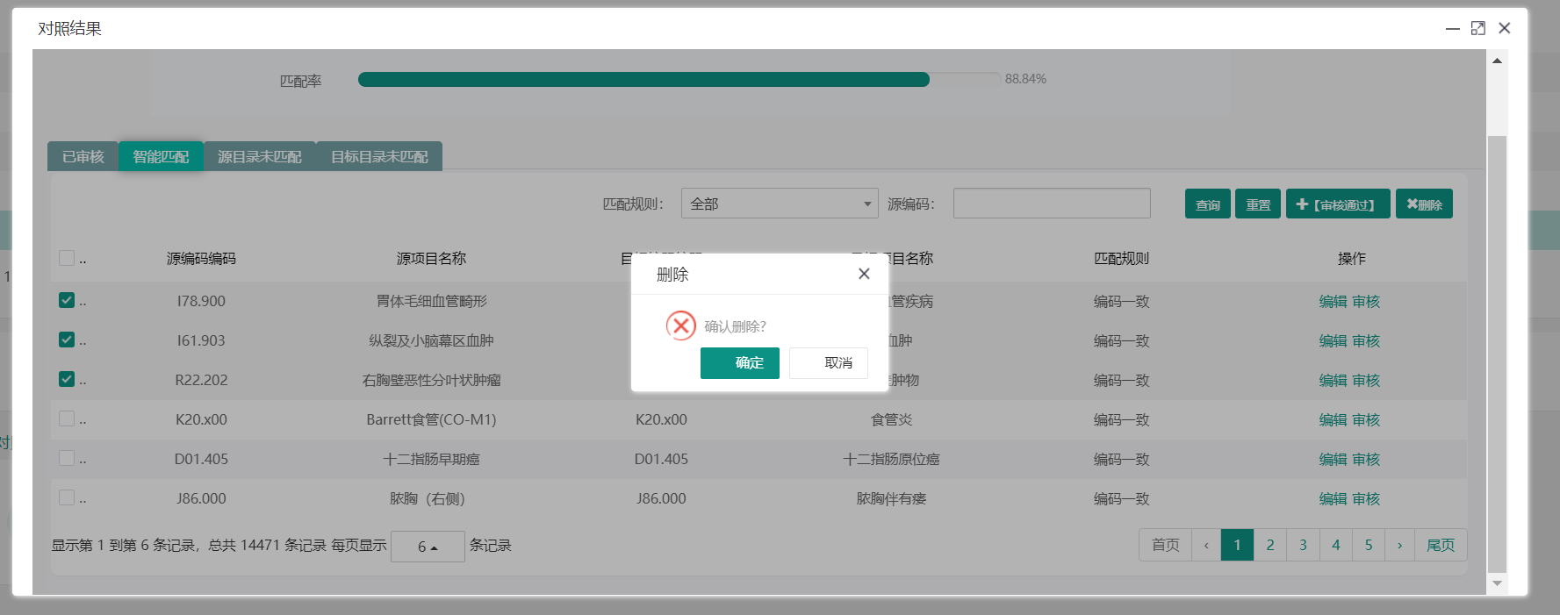

图5.1-6

1. 编辑：点击编辑按钮时，进入匹配信息编辑界面，如图5.1-7，点击搜索按钮展示目标项目编码与目标项目名称，如图5.1-8所示，选中合适的记录点击匹配按钮，弹出提示框，点击确定时匹配成功，如图5.1-9

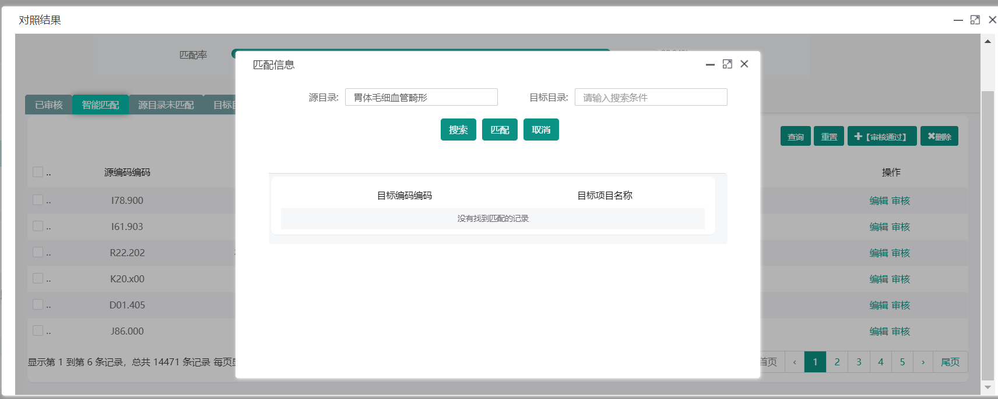

图5.1-7

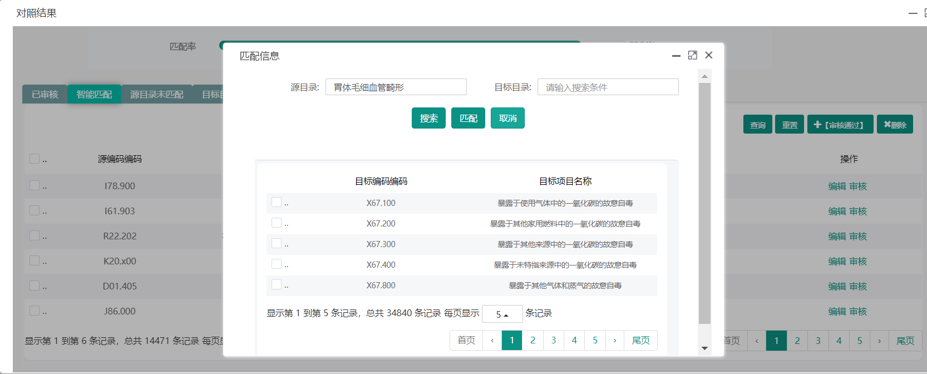

图5.1-8

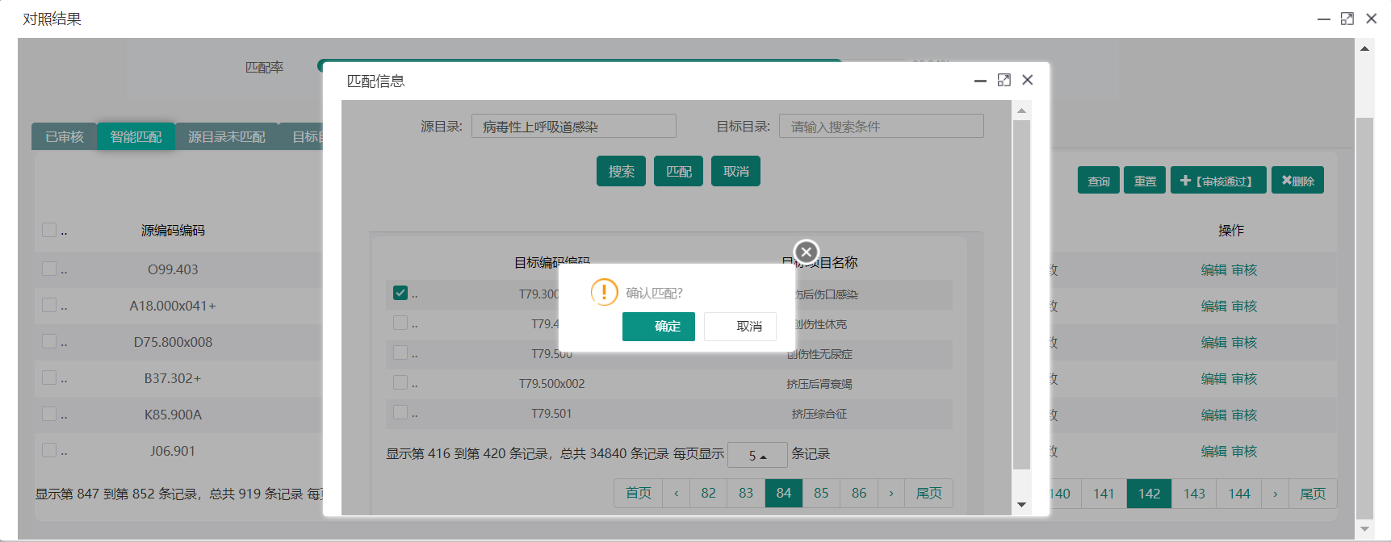

图5.1-9

1. 已审核界面：

（1）导出：点击导出按钮可以看到已经审核完成的匹配项目，如图5.1-10所示

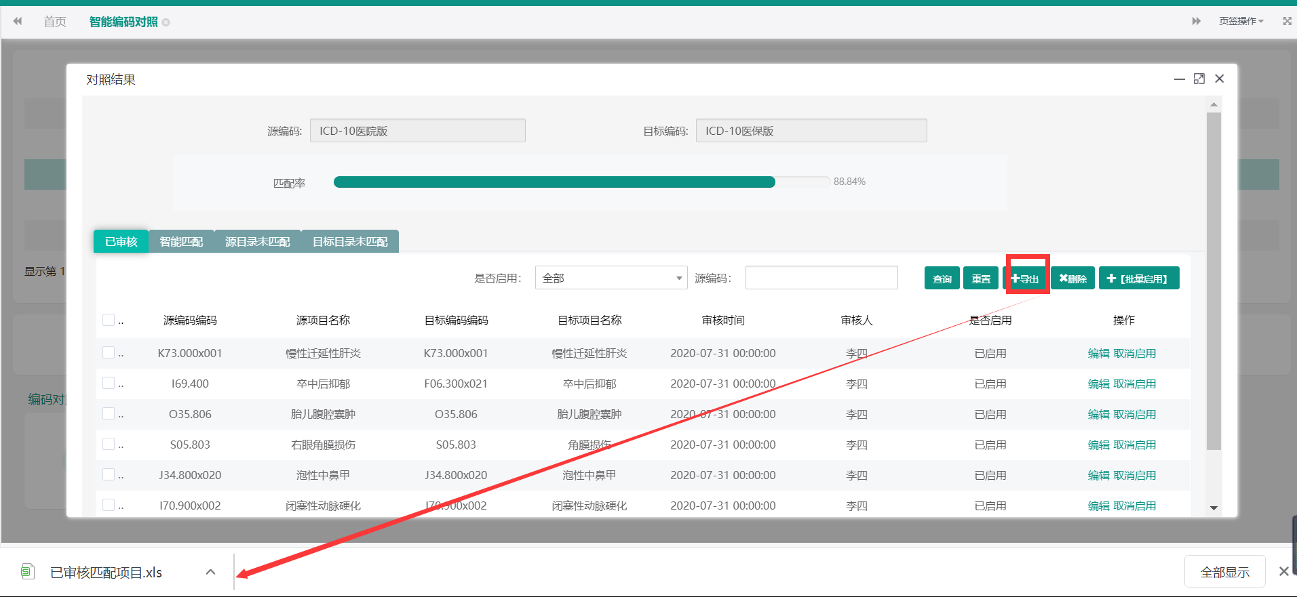

图5.1-10

1. 批量启用：点击批量启用按钮可以对选中的多条记录进行批量启用，如图5.1-11

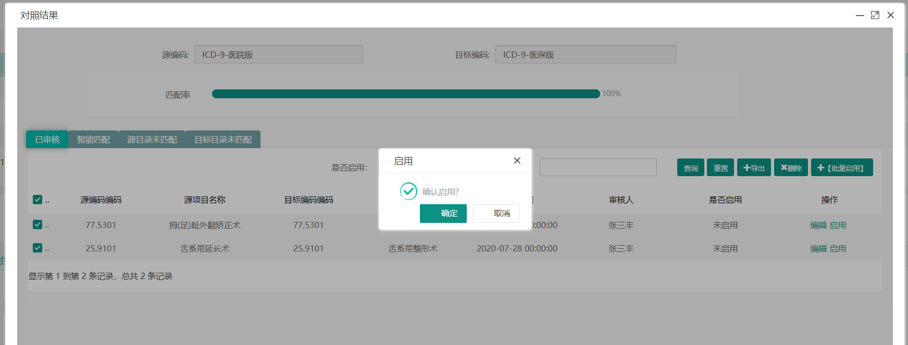

图5.1-11

1. 取消启用：点击取消启用按钮时，可以改变已启用的目录状态，如图5.1-12

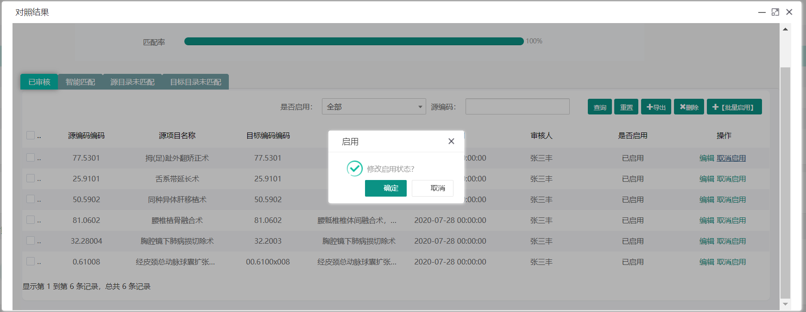

图5.1-12

1. 医院编码未匹配界面：

（1）在医院编码未匹配界面可以看到没有匹配的记录，点击手动匹配，搜索医保编码后可以选定合适的项目进行匹配，如图5.1-13

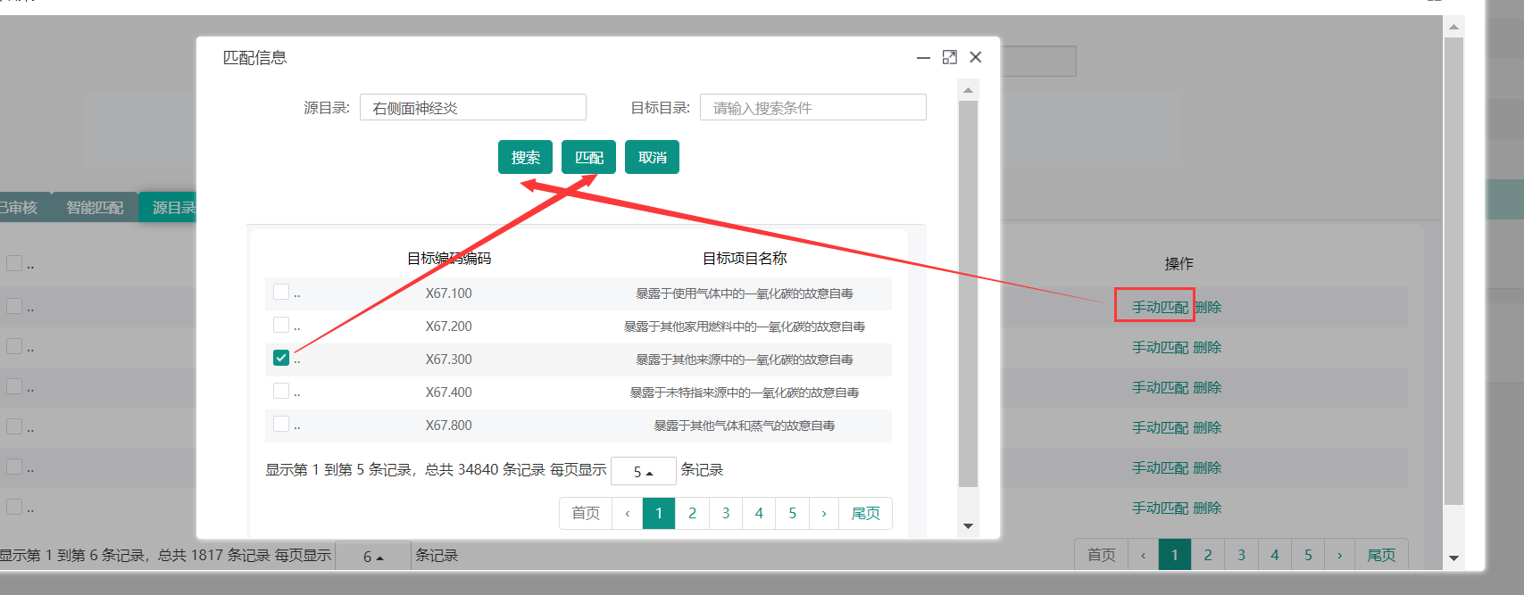

图5.1-13

### 医院编码管理

#### 5.2.1新增医院编码

点击新增按钮输入编码和编码名称点击保存完成指定医院的编码新增工作，如图5.2-1

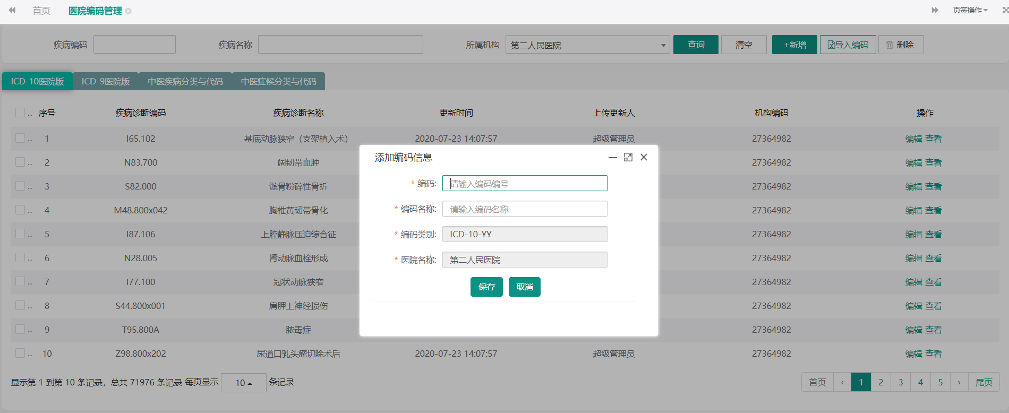

图5.2-1

#### 5.2.2导入医院编码

在导入编码之前首先要选择指定的医疗机构，点击导入编码在导入编码弹出窗中可以下载模板，根据模板格式填写完信息后，上传导入文件，点击导入按钮完成导入操作，如图5.2-2

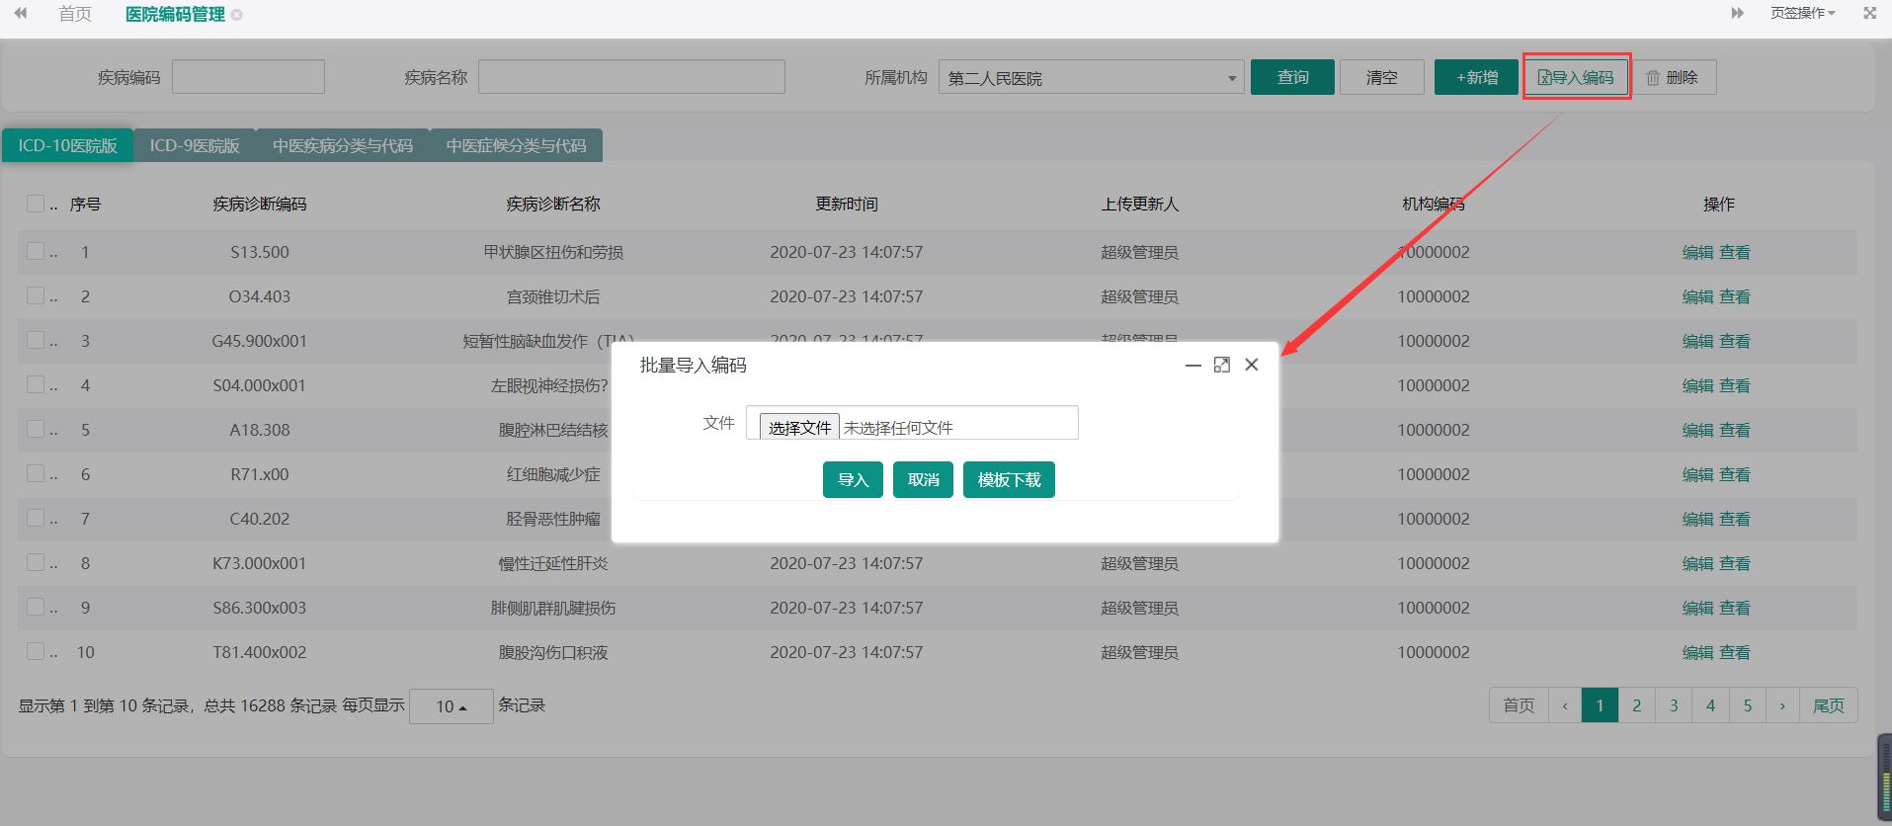

图5.2-2

#### 5.2.3编辑医院编码

在数据表格中点击编辑按钮时，输入想要修改的编码名称，点击保存完成修改操作，如图5.2-3

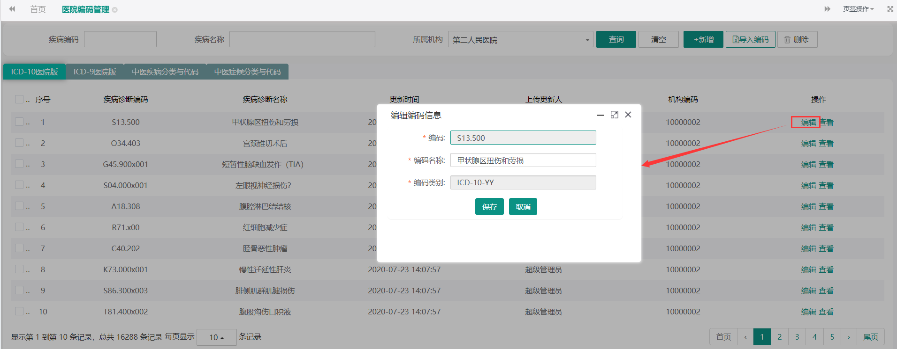

图5.2-3

#### 5.2.4删除医院编码

点击删除按钮时可以根据复选框的选择进行一条或多条记录的删除，如图5.2-4

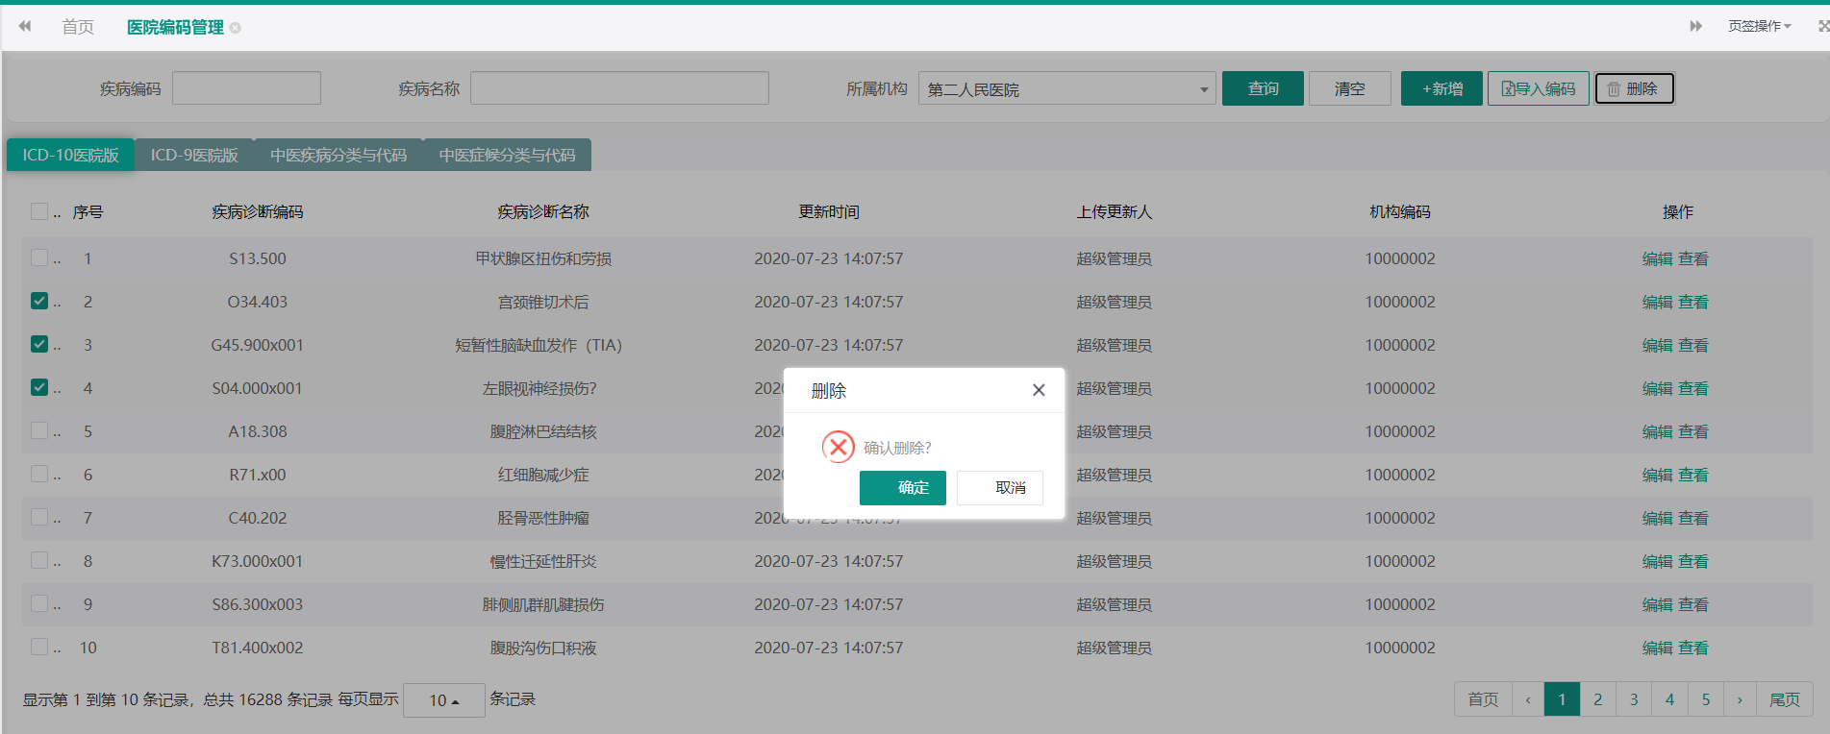

图5.2-4

#### 5.2.5查看编码信息

点击查看按钮时可以查看指定的编码信息，如图5.2-5

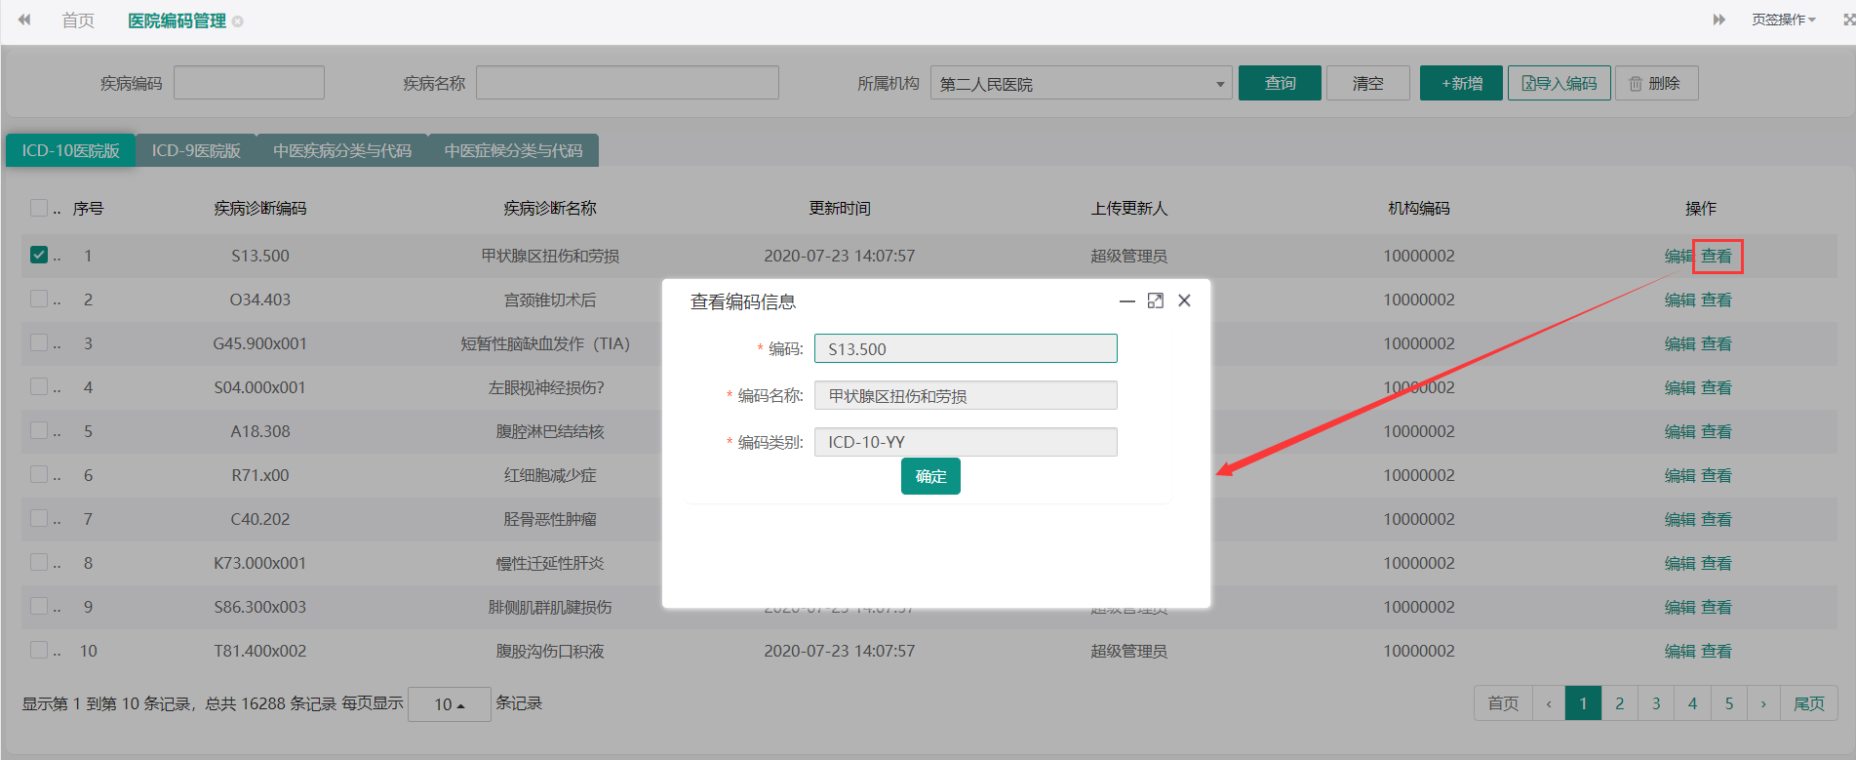

图5.2-5

### 医保编码管理

在医保编码管理界面可以对医保编码信息进行查看，如图5.3-1

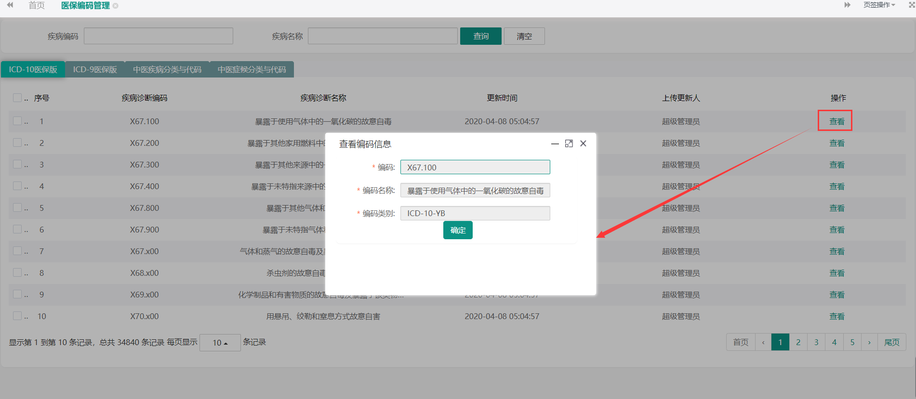

图5.3-1

## 6.系统管理

### 6.1 字典对照

在字典对照界面可以看到所有的字典编码、字典名称以及所对应的数据项条数，如图6.1-1

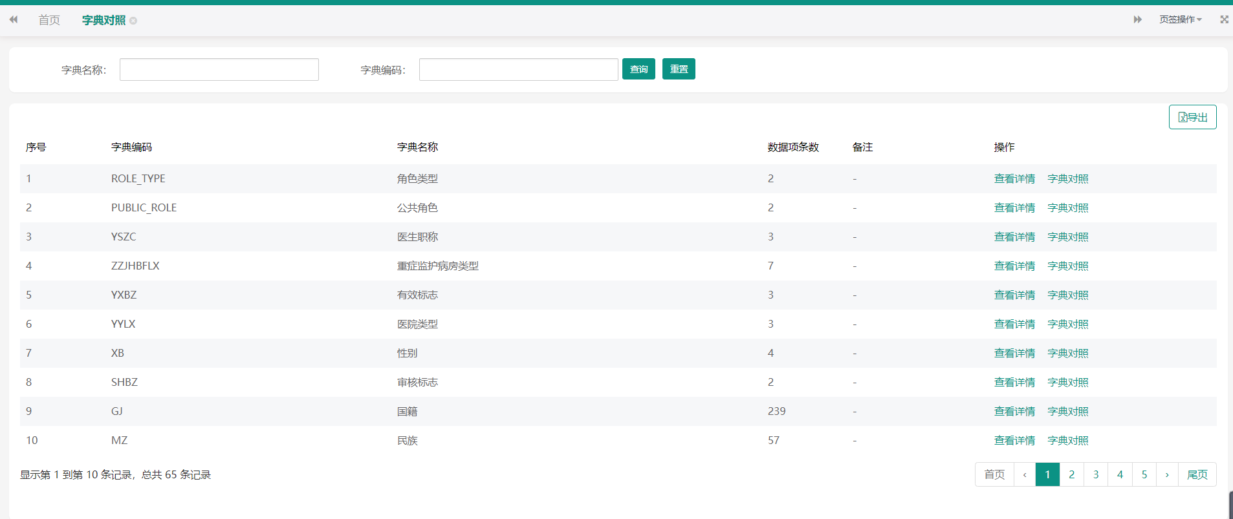

图6.1-1

#### 6.1.1查看详情

点击查看详情按钮，可以看到当前字典编码下的数据项编码和名称，如图6.1-2

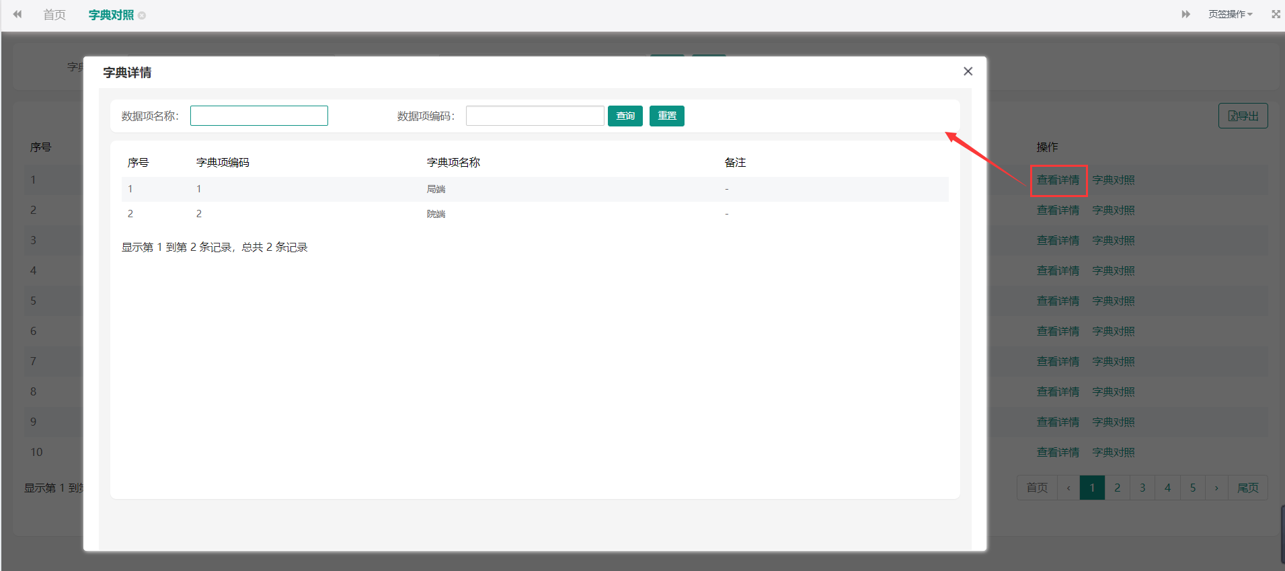

图6.1-2

#### 6.1.2字典对照

点击字典对照按钮，进入字典对照界面，该功能主要用来与局端的字典值进行核对，保证字典数据的统一性，可以根据字典名称、字典编码对数据进行查询，如图6.1-3

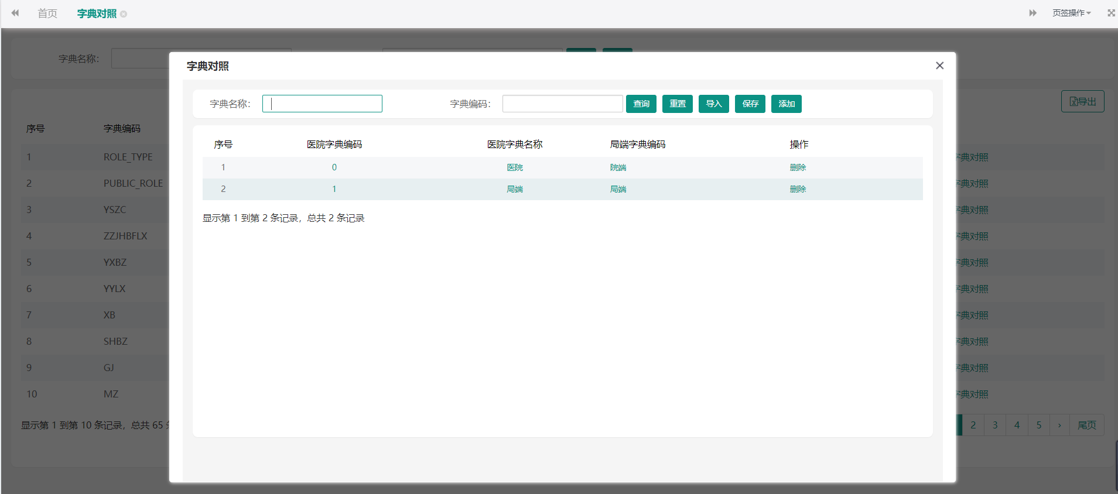

图6.1-3

1. 点击导入时，可以下载模板，根据模板信息填写数据，填写完成后上传文件，完成导入，如图6.1-4

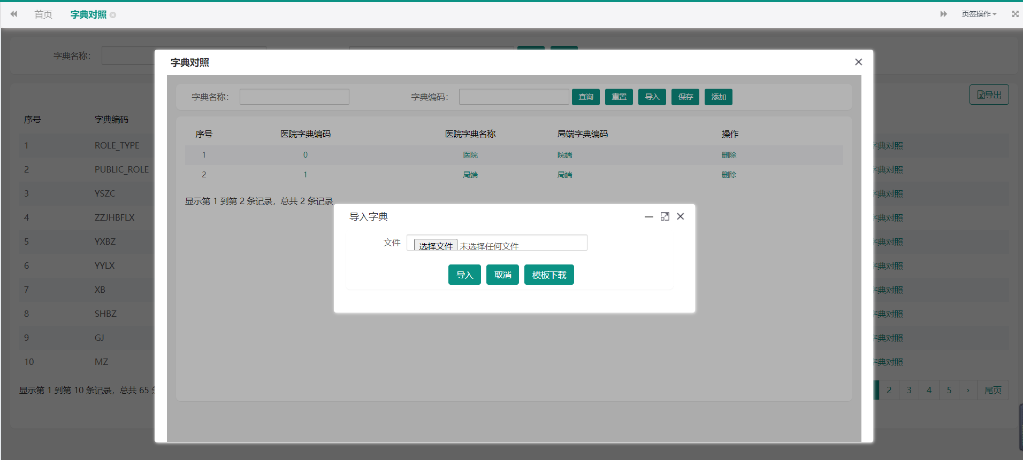

图6.1-4

1. 点击添加按钮可以新增对照，添加之后点击保存完成新增操作，如图6.1-5

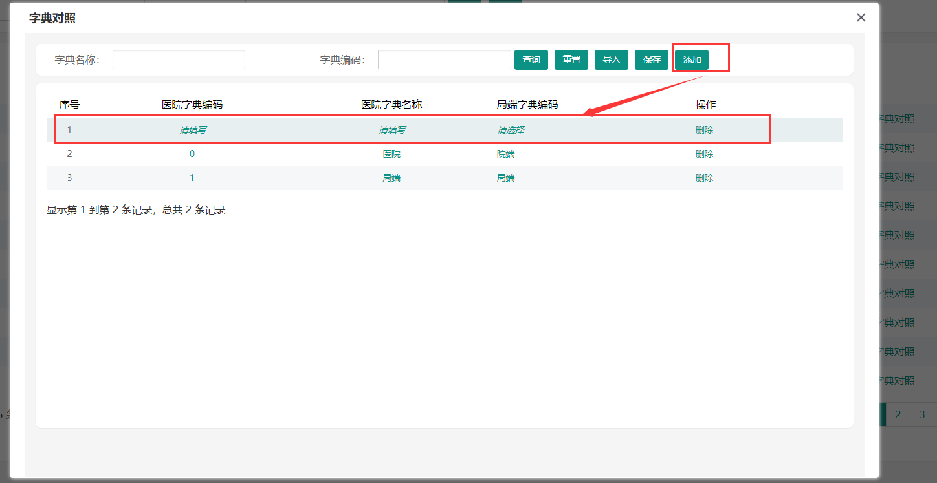

图6.1-5

1. 点击表格中的数据可以对字典编码，字典名称以及局端字典编码等进行修改，点击保存，即可修改成功，如图6.1-6

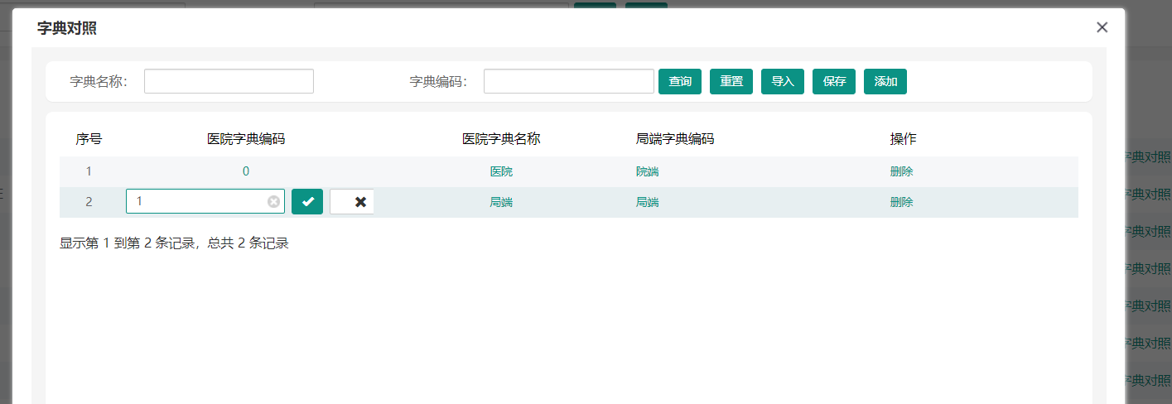

图6.1-6

#### 6.1.3导出

点击导出按钮弹出提示框，点击确定，导出成功，可以在导出的表格中查看字典编码，字典名称以及其对应的数据项编码和名称，如图6.1-7

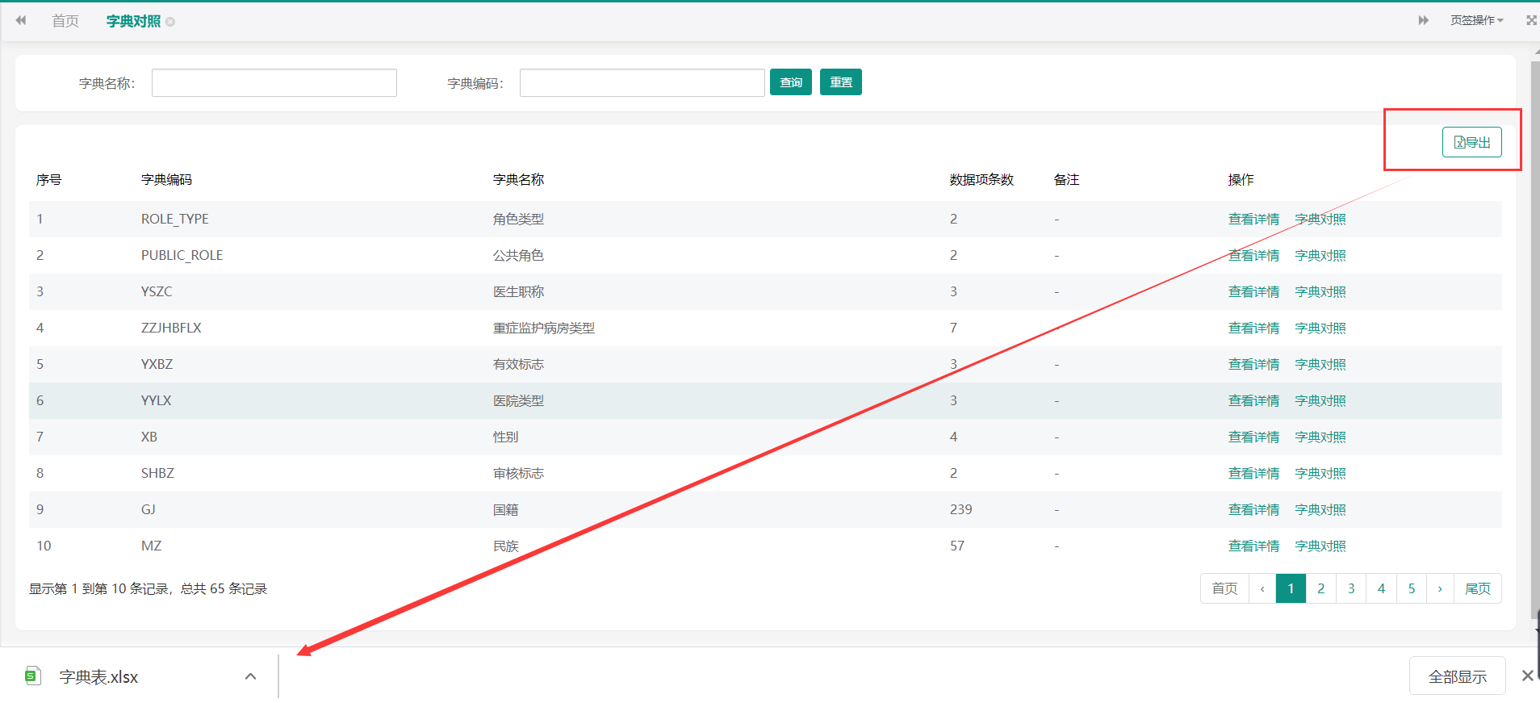

图6.1-7

## 7.分组结果反馈

### 7.1 病例分组结果反馈

在病例分组结果反馈界面，可以根据起始日期、终止日期、分组结果、患者姓名等条件进行筛选查询，如图7.1-1

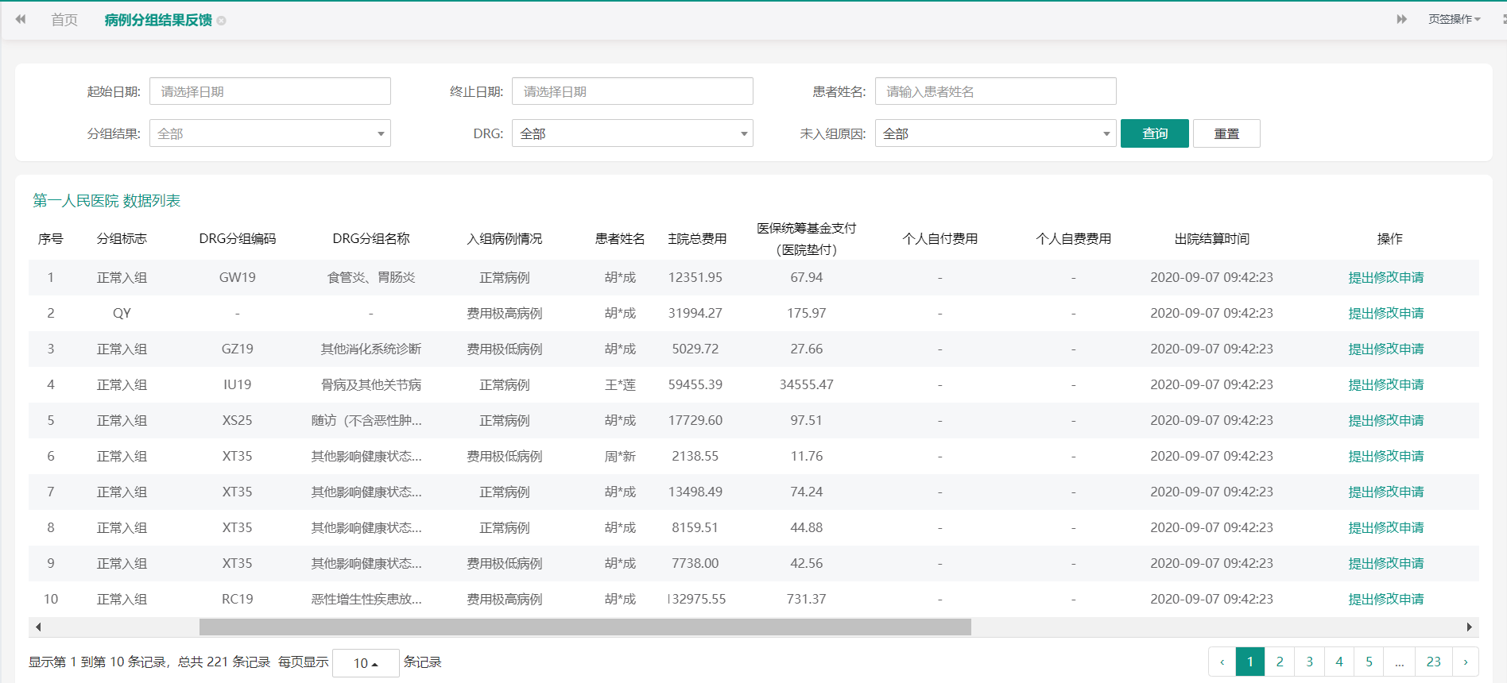

图7.1-1

#### 7.1.1提出修改申请

当点击数据表格中提出修改申请按钮时，进入提出分组申请界面，输入申请理由，上传证明材料，点击提交申请按钮完成申请操作，如图7.1-2

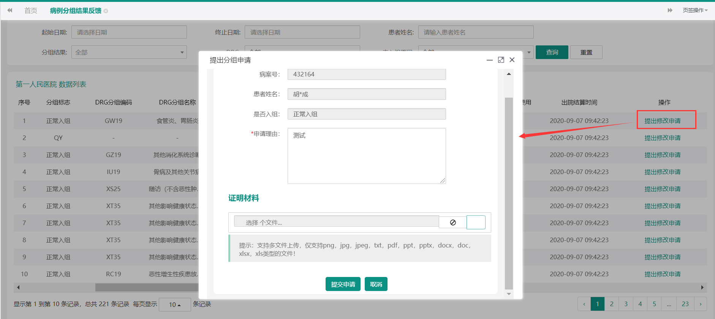

图7.1-2

### 7.2 查看反馈审核结果

在查看反馈审核结果界面，可以根据申请起始日期，申请终止日期，审核结果等查询条件筛选查询该条件下的所有数据，如图7.2-1

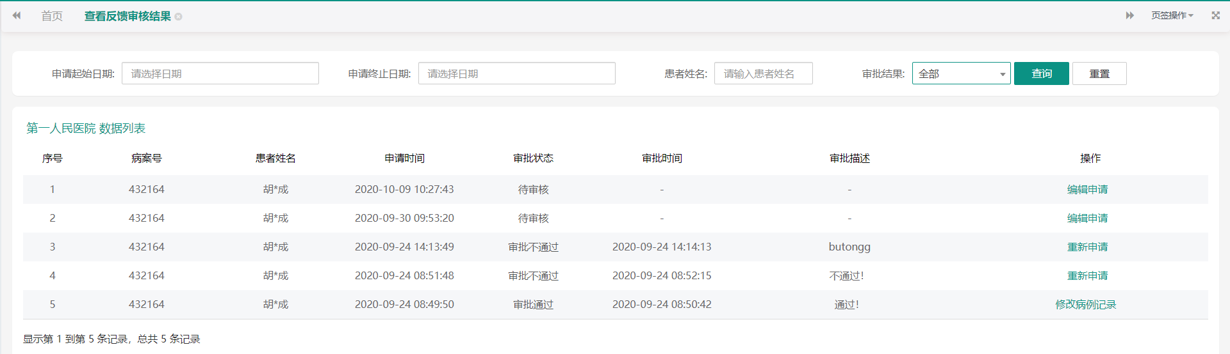

图7.2-1

#### 7.2.1编辑申请

当审核状态为待审批时，可以点击编辑申请按钮对提交的申请进行修改，如图7.2-2

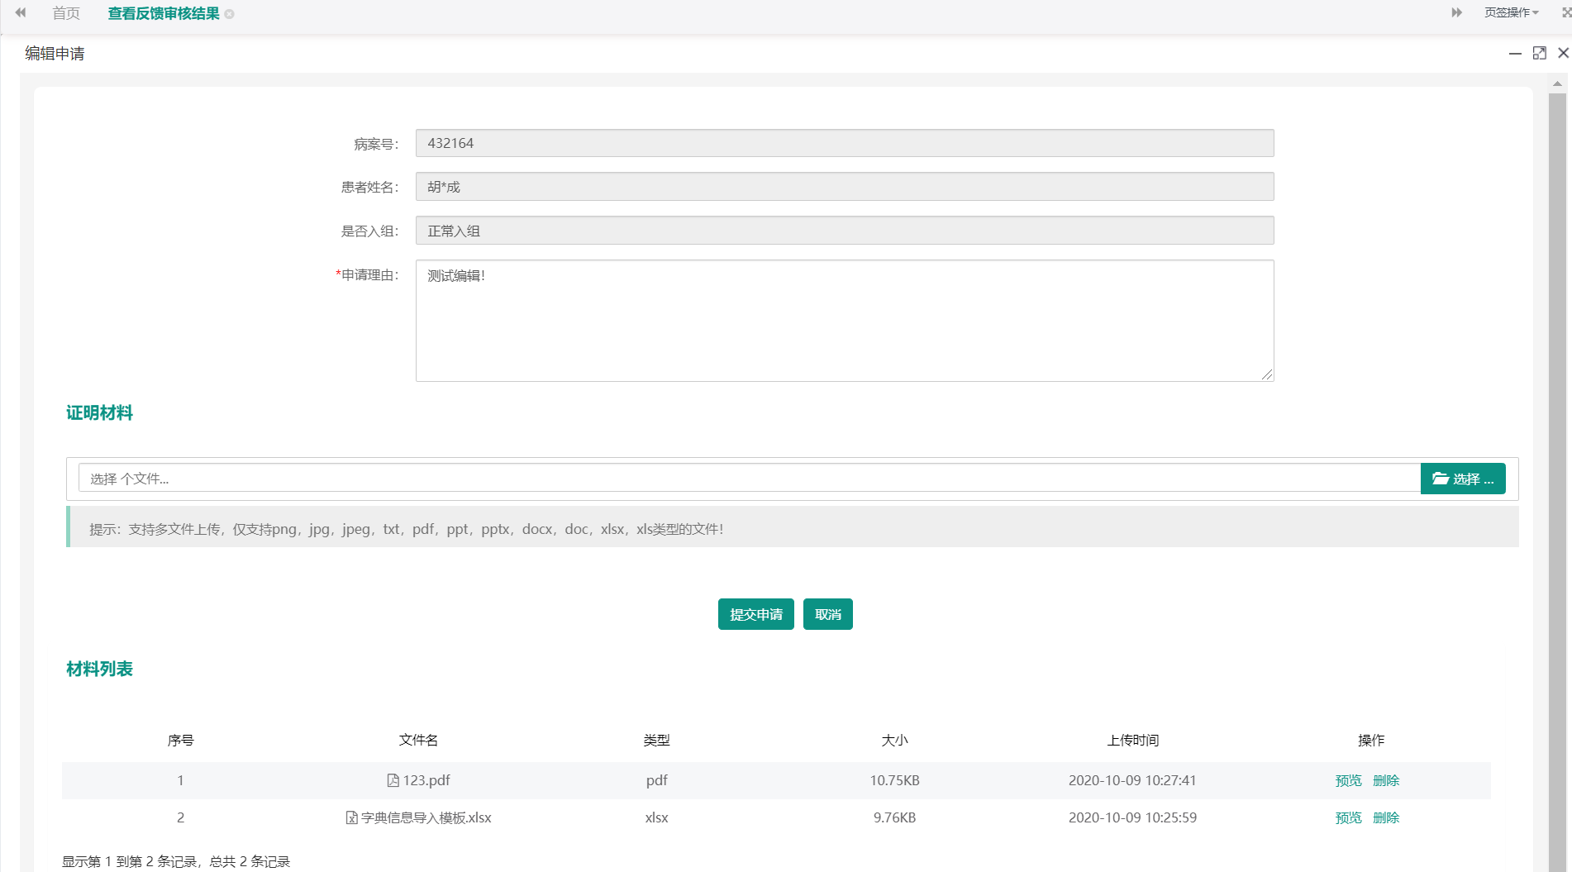

图7.2-2

#### 7.2.2重新申请

当审批状态为审批不通过时可以点击重新申请按钮，重新编写申请理由，上传材料，点击提交申请来完成重新申请操作，如图7.2-3

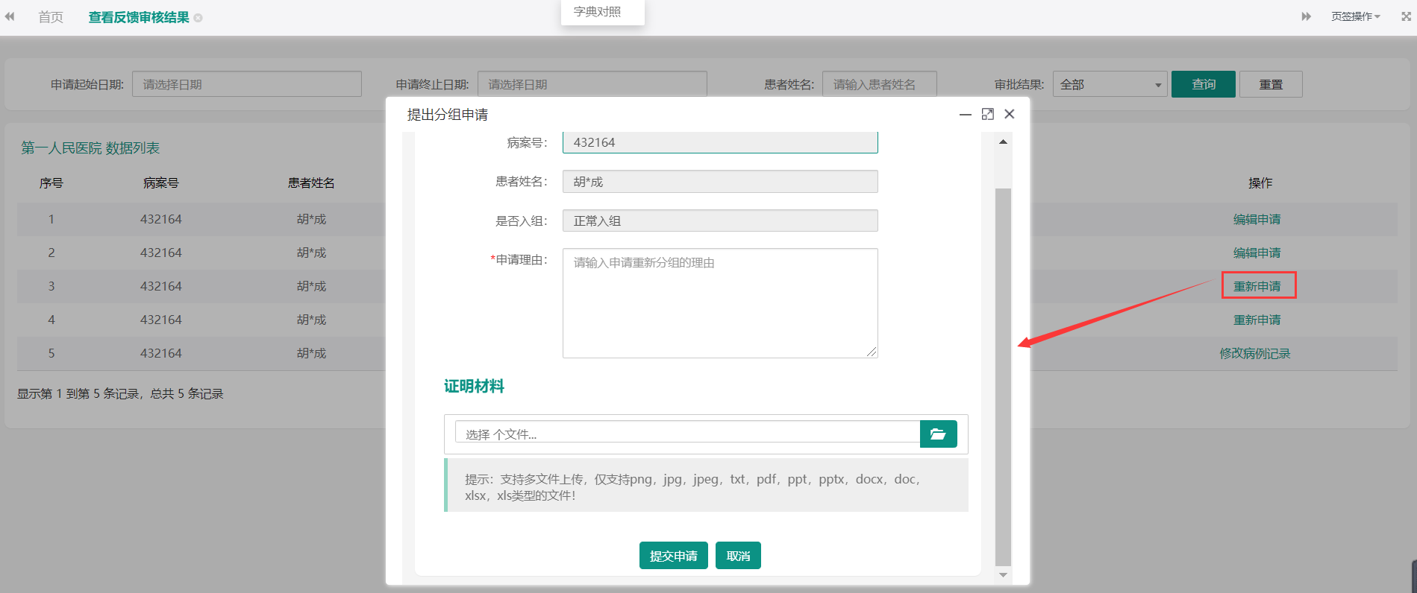

图7.2-3

#### 7.2.3修改病例记录

当审批状态为审批通过时，可以点击修改病例记录按钮，修改病例信息，点击保存，完成修改病例操作，当点击填报完成按钮时，清单状态由待填报变为待上报，如图7.2-4

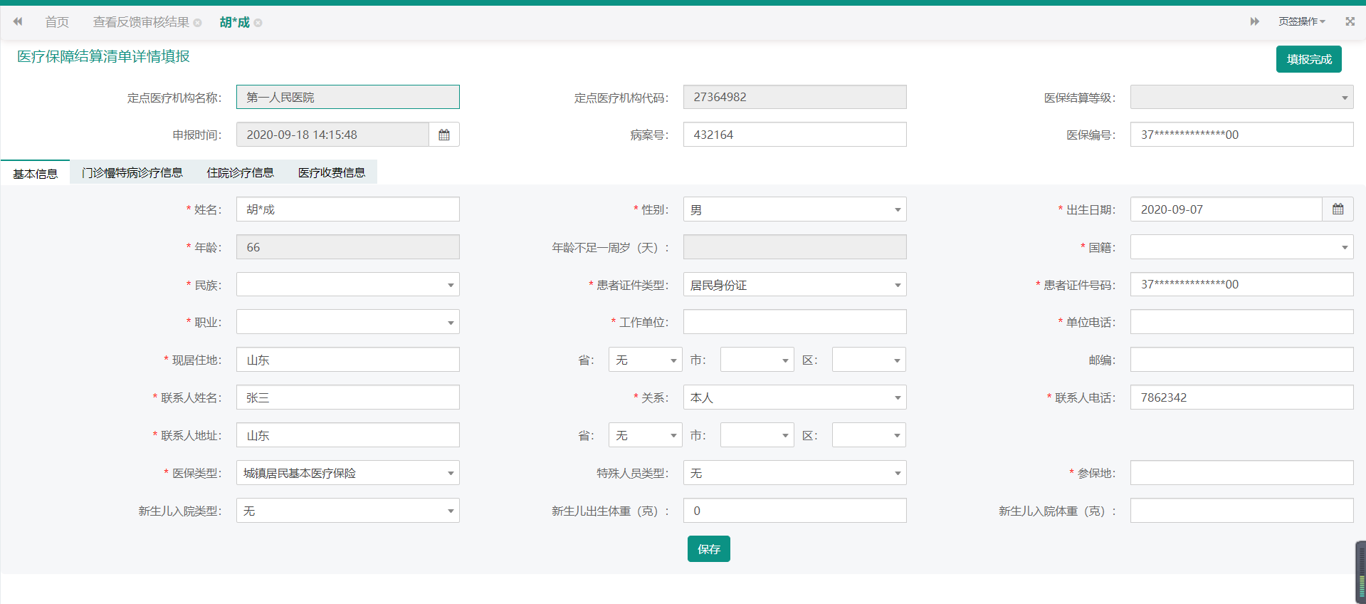

图7.2-4